Hệ thống Tuyển sinh đầu cấp

TÀI LIỆU HƯỚNG DẪN SỬ DỤNG

Dành cho Trường

MỤC LỤC

I. MỞ ĐẦU 4
I.1. Mục đích tài liệu 4
I.2. Phạm vi 4
I.3. Cách sử dụng 4
I.4. Tài liệu liên quan 4
I.5. Giải thích từ ngữ và các chữ viết tắt 4
II. TỔNG QUAN 4
II.1. Truy cập hệ thống 4
II.2. Cấu hình thông tin tuyển sinh 7
II.2.1. Cấu hình chỉ tiêu tuyển sinh 7
II.2.2. Cấu hình tuyến tuyển sinh 9
II.2.3. Cấu hình thời gian tuyển sinh 9
II.2.4. Cấu hình tài liệu đính kèm 10
II.2.5. Cấu hình file mẫu tuyển sinh đặc thù của từng Trường 11
II.3. Cấu hình Hội đồng tuyển sinh 12
II.4. Xử lý hồ sơ 12
II.4.1. Tạo hồ sơ tại trường 14
II.4.2. Xử lý hồ sơ 20
II.4.3. Xóa hồ sơ ( hồ sơ tạo tại trường ) 25
II.4.4. Xác nhận hồ sơ đã đúng quy định 25
II.4.5. Phòng GD sử dụng chức năng phân luồng hồ sơ ( nếu có ) 25
II.5. Tạo hồ sơ bằng dữ liệu phổ cập 26
II.6. Khóa danh sách hồ sơ 28
II.7. Xem thông tin thanh toán hồ sơ 29
II.8. Phân lớp hồ sơ trúng tuyển 30
II.9. Thống kê tất cả hồ sơ 37
III. HỆ THỐNG TUYỂN SINH ĐẦU CẤP TRỰC TUYẾN 38
III.1. Nhà trường truy cập trang web: https://binhduong.tsdc.vnedu.vn/ để kiểm tra lại cấu hình của mình trên hệ thống tuyển sinh đầu cấp 38

MỞ ĐẦU

Mục đích tài liệu
Mục đích của tài liệu là hướng dẫn các Trường sử dụng hệ thống hệ thống Tuyển sinh đầu cấp bằng cách thao tác theo từng bước trong tài liệu.

Phạm vi
Các trường đang sử dụng hệ thống vnedu có nhu cầu triển khai tuyển sinh đầu cấp trực tuyến. Tất cả các thao tác nộp hồ sơ, rút hồ sơ, theo dõi và quản lý hồ sơ PHHS sẽ theo dõi trên mạng mà không phải tới trường.

Cách sử dụng
Tài liệu hướng dẫn mô tả theo các bước kèm theo hình ảnh minh họa sử dụng sản phẩm.

Giải thích từ ngữ và các chữ viết tắt
Thuật ngữ | Ý nghĩa
TSĐC | Tuyển sinh đầu cấp
PHHS | Phụ huynh học sinh

TỔNG QUAN

Truy cập hệ thống
VNEDU là ứng dụng dạng WebDesktop, các máy trạm chỉ cần vào trình duyệt Web là có thể sử dụng hệ thống này. Để bắt đầu sử dụng hệ thống, từ thanh địa chỉ của trình duyệt, Quý thầy cô gõ đường dẫn: http://www.vnedu.vn (Khuyến nghị nên sử dụng trình duyệt Chrome để chạy hệ thống)
Sau khi nhập đường dẫn đến địa chỉ website mà nhà trường đã đăng ký, hệ thống sẽ hiển thị giao diện cho phép quý thầy cô đăng nhập vào hệ thống VNEDU (Địa chỉ này sẽ được VNPT cung cấp).

Gõ tên đăng nhập và mật khẩu để đăng nhập hệ thống.
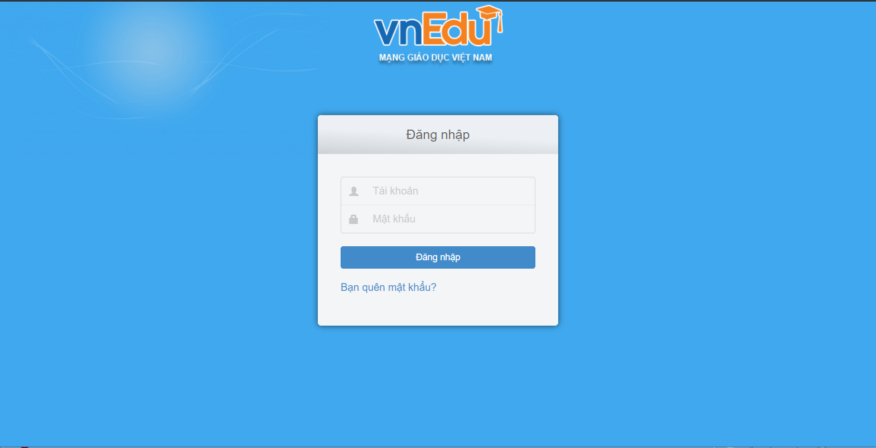

Sau khi đăng nhập thành công vào hệ thống VNEDU, bạn sẽ thấy một cảm giác quen thuộc như đang thao tác với hệ điều hành hiện thời trên máy tính mình đang sử dụng.
Trên màn hình đầu tiên, hệ thống sẽ hiển thị sẵn một số chức năng dưới dạng các biểu tượng nhỏ nằm ngay ở Desktop. Ngoài ra người sử dụng (bạn) có thể click vào nút Start để thao tác với nhiều chức năng hơn. Tại đây ngoài việc thao tác với các chức năng chính của hệ thống, bạn có thể thiết lập các thông tin cá nhân, cấu hình hệ thống, bật tắt chế độ gõ tiếng Việt, đăng xuất…
Phần cấu hình hệ thống, cho phép người sử dụng cá nhân hóa giao diện hệ thống theo ý thích của mình:
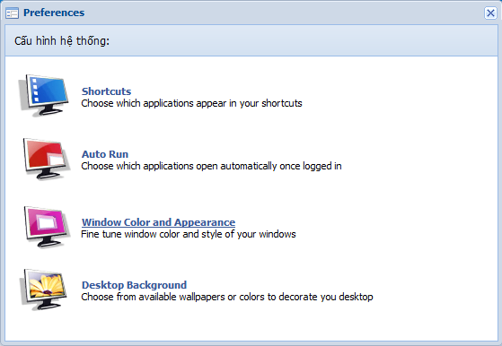
Trong đó:
- Shortcuts: là nơi cho phép bạn cấu hình các biểu tượng nằm ngoài Desktop.
- Auto Run: là nơi cho phép bạn cấu hình chức năng tự động kích hoạt mỗi khi đăng nhập thành công vào hệ thống.
- Window Color and Appearance: cho phép bạn thay đổi màu của toàn hệ thống.
- Desktop Background: là nơi cho phép bạn thay đổi hình nền Desktop.

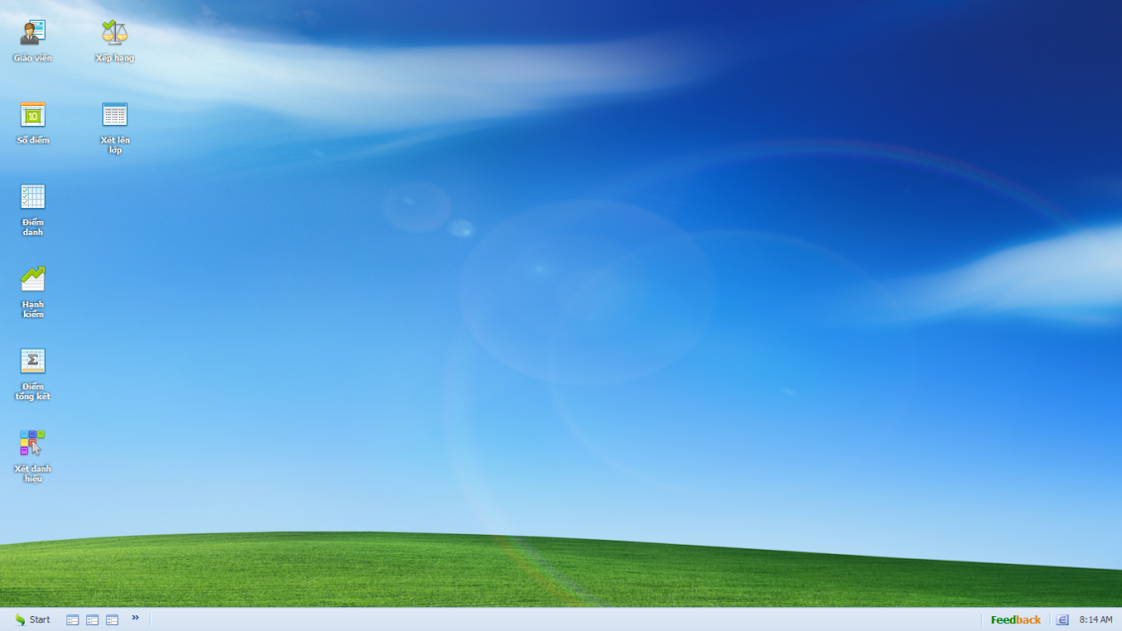
Để truy cập vào hệ thống Tuyển sinh đầu cấp, thực hiện đường dẫn Start > Thi, Tuyển sinh > Tuyển sinh đầu cấp
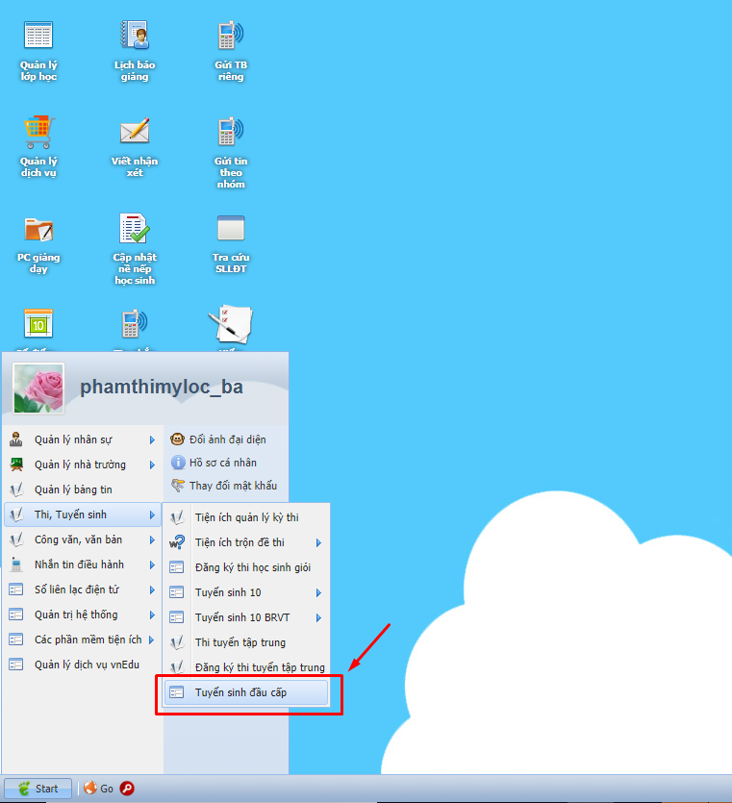

Cấu hình thông tin tuyển sinh

II.2.1. Cấu hình chỉ tiêu tuyển sinh
Mục đích: Cấu hình số lượng lớp và số lượng học sinh cần tuyển sinh trong đợt tuyển sinh này. Hệ thống sẽ hiển thị cấp tương ứng của trường đang đăng nhập. Trường hợp trường là trường liên cấp, hệ thống sẽ hiển thị chỉ tiêu của các cấp của trường.
Để sử dụng, người dùng chọn tab Cấu hình, nhập thông tin chỉ tiêu học sinh và lớp học.
Lưu ý chọn năm học mới : 2022-2023
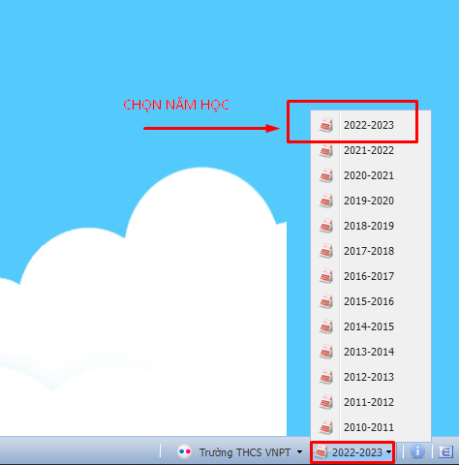
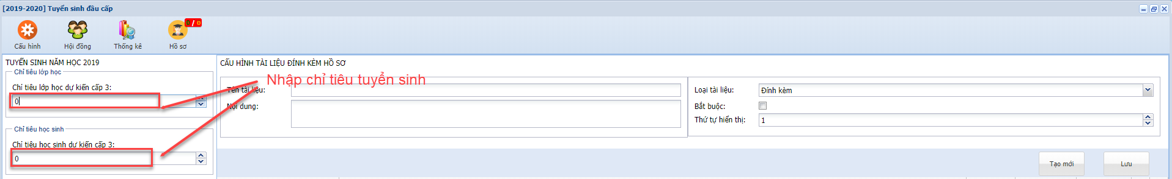
Sau khi thiết lập, người dùng chọn Lưu để lưu lại thông tin vừa nhập

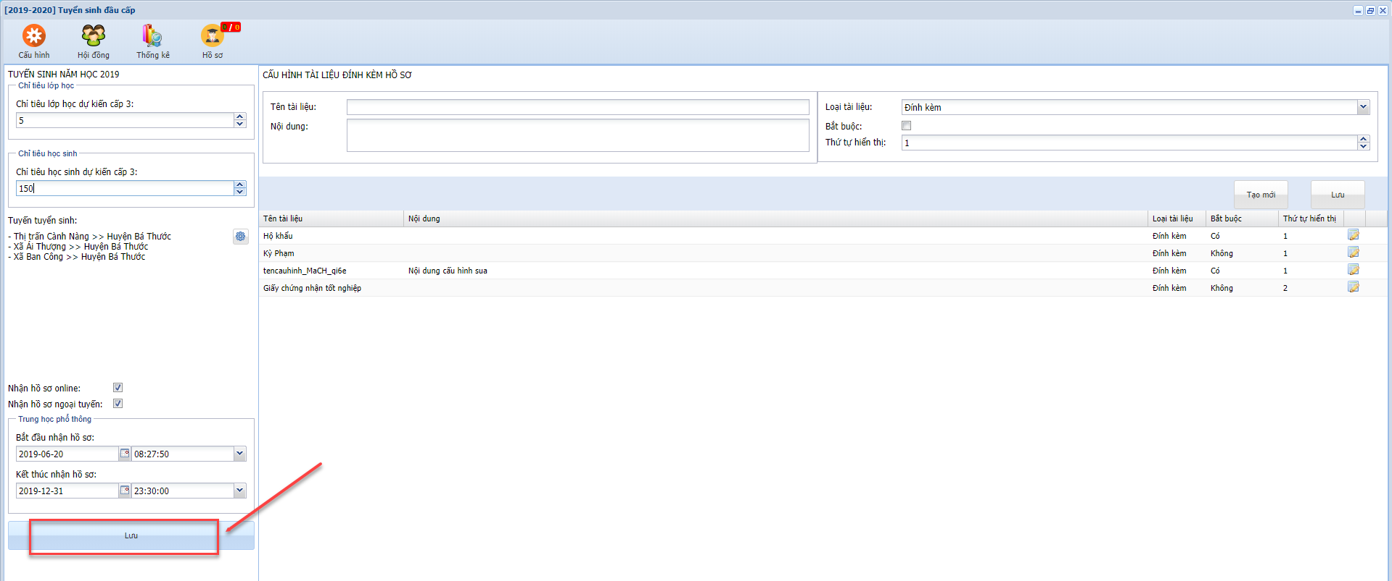

II.2.2. Cấu hình tuyến tuyển sinh
Mục đích: Thông tin Tuyến tuyển sinh này thường sẽ do Sở cấu hình, ngoài ra trường được phép chỉnh sửa lại để phù hợp với đặc thù của trường mình.
Cấu hình trường được phép nhận hồ sơ của các trường nào, có cho phép nhận ngoại tuyến hay không. Từ đó, sẽ phân loại và đưa ra cảnh báo được hồ sơ đúng tuyến và hồ sơ ngoại tuyến.
Để thực hiện, vẫn tab Cấu hình, trong group Tuyến tuyển sinh người dùng chọn chức năng Tuyến tuyển sinh -> Chọn đến huyện hoặc xã được phép nộp hồ sơ
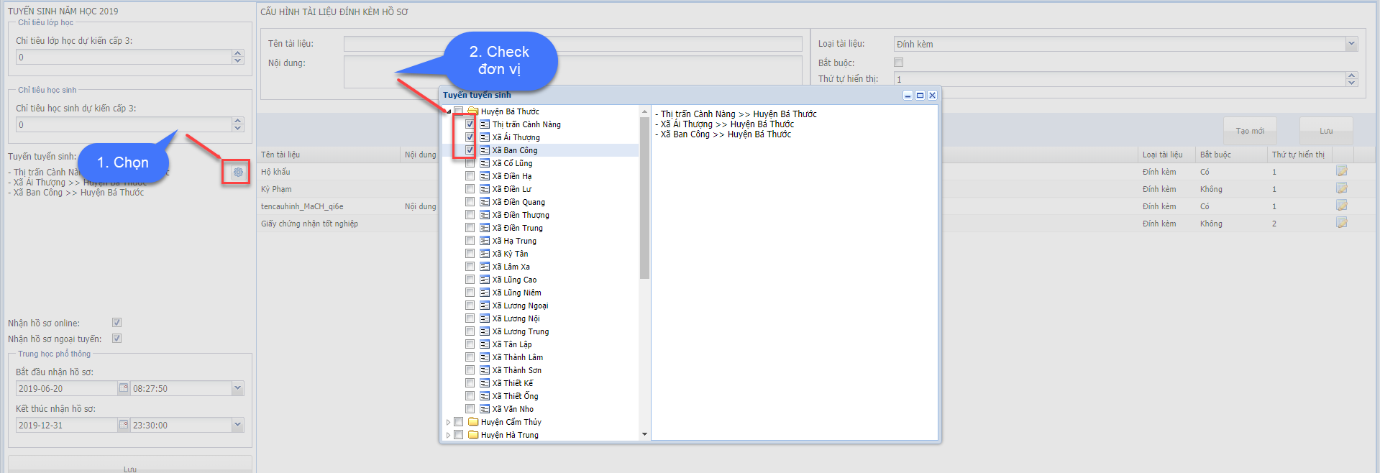
Checkbox Nhận hồ sơ online: Cho phép PHHS nộp hồ sơ online
Checkbox Nhận hồ sơ ngoại tuyến: Cho phép PHHS tìm thấy trường nếu nộp hồ sơ ngoại tuyến

II.2.3. Cấu hình thời gian tuyển sinh
Mục đích: Thông tin thời gian tuyển sinh thường được Sở cấu hình. Ngoài ra hệ thống còn cho phép chỉnh sửa ở cấp trường để phù hợp với trường mình. Tuy nhiên, người dùng chỉ được phép chỉnh sửa thời gian trong khoảng thời gian của Sở đã cấu hình.
Để thực hiện, tab Cấu hình, group thời gian, người dùng chọn Thời gian bắt đầu và kết thúc nhận hồ sơ.
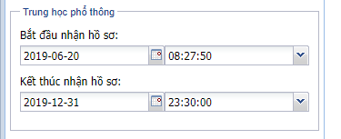
Sau khi thiết lập, người dùng chọn Lưu để lưu lại thông tin vừa nhập
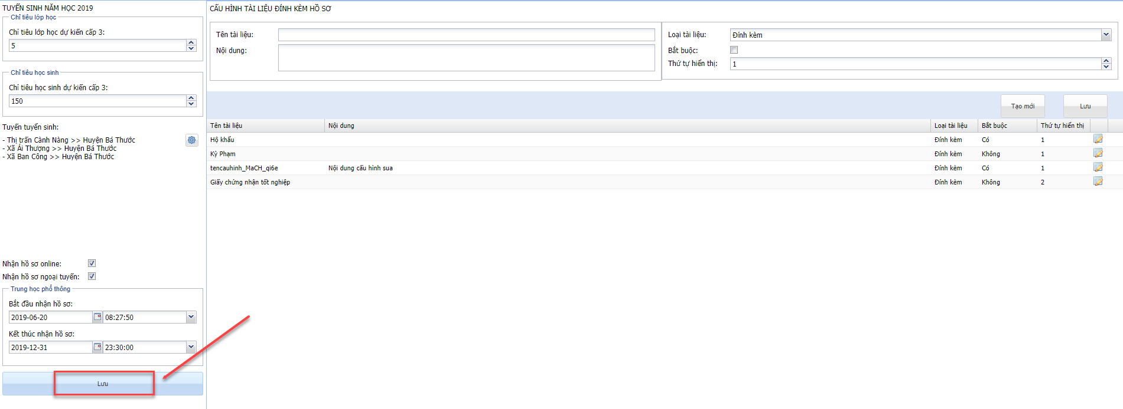

II.2.4. Cấu hình tài liệu đính kèm
Lưu ý: Cấu hình Tài liệu hồ sơ cần thiết theo Kế hoạch tuyển sinh sẽ do Phòng GD đưa lên hệ thống, Trường chỉ cấu hình thêm Tài liệu hồ sơ cần thiết đặc thù riêng biệt lên hệ thống.
Người dùng chọn Cấu hình trên cửa sổ TSĐC.
Để tạo thêm đính kèm, nhập các thông tin về tài liệu ở mục Cấu hình tài liệu đính kèm hồ sơ và chọn Tạo mới.
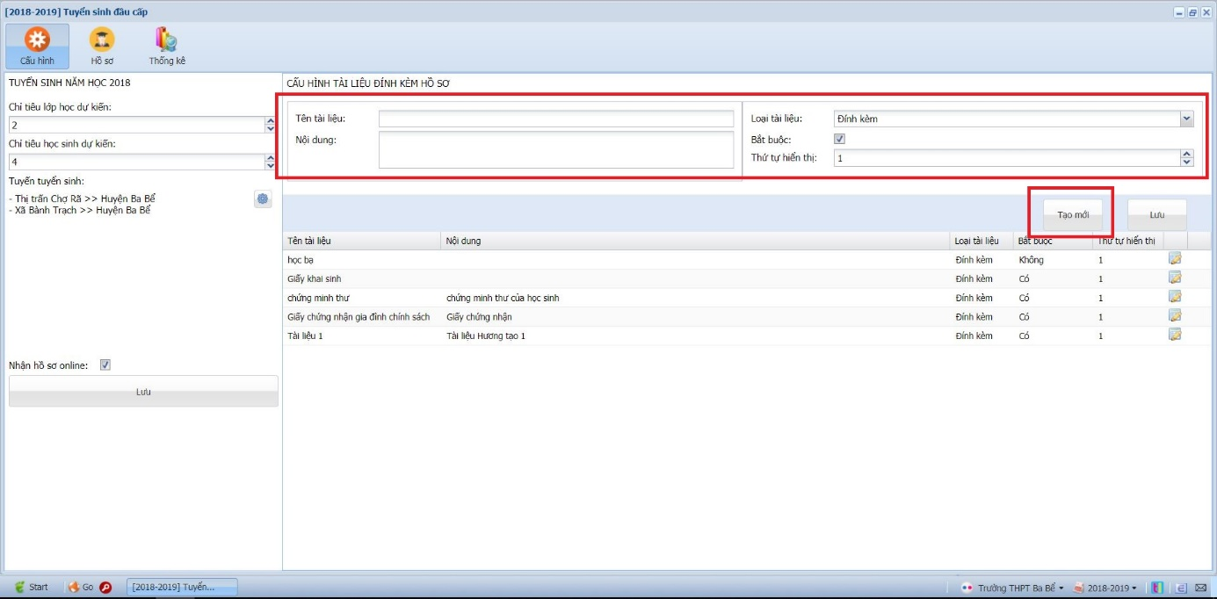

Để chỉnh sửa một đính kèm, chọn biểu tượng chỉnh sửa, thay đổi thông tin (khoanh ô xanh) và chọn Lưu.

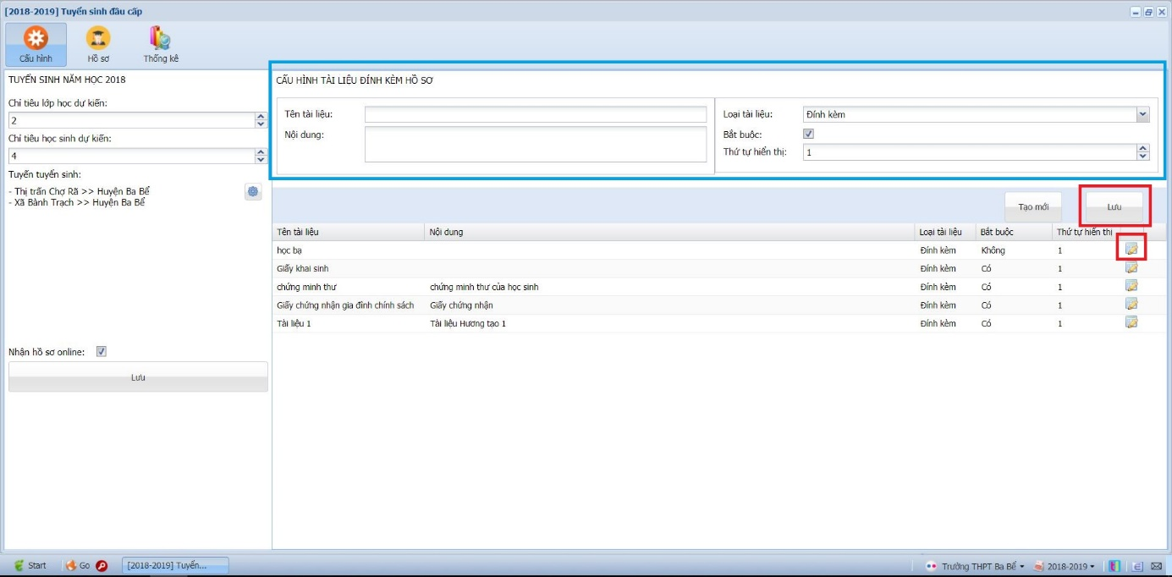

II.2.5. Cấu hình file mẫu tuyển sinh đặc thù của từng Trường

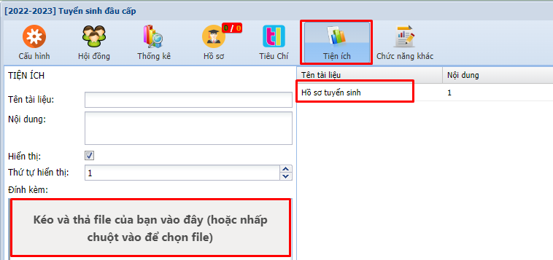

Cấu hình Hội đồng tuyển sinh
Chức năng này cho phép phân quyền giáo viên được quyền thao tác trên hệ thống. Mặc định chỉ admin mới có quyền thao tác trên hệ thống. Các quyền giáo viên có thể thao tác bao gồm: Xem, Sửa cấu hình, Xử lý hồ sơ.
Để thực hiện, người dùng vào tab Hội đồng tuyển sinh
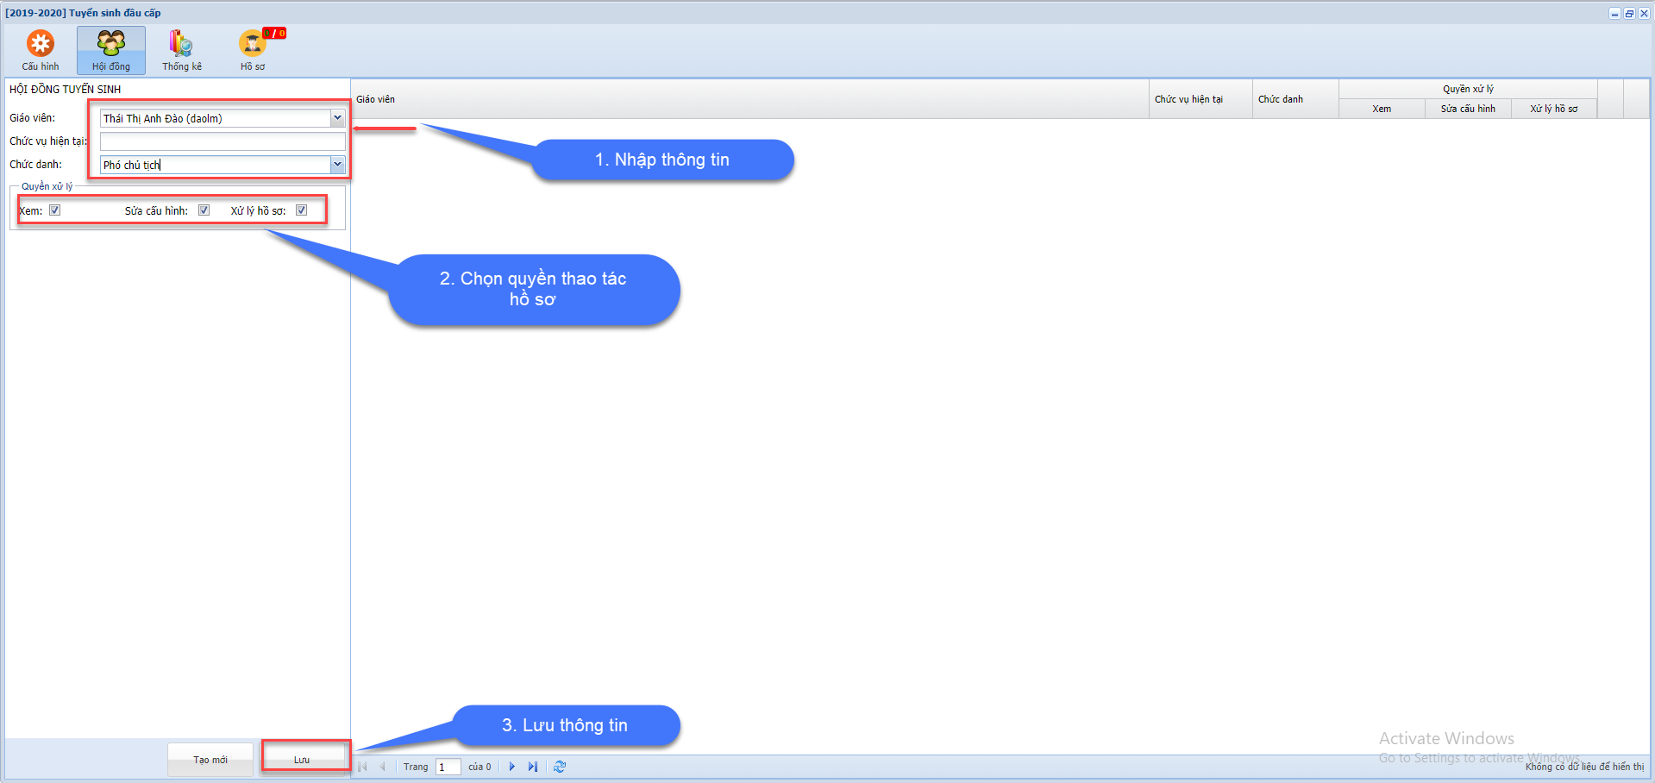

Xử lý hồ sơ
Người dùng chọn Hồ sơ, Hệ thống hiển thị tất cả danh sách hồ sơ bao gồm tạo trực tiếp tại trường hoặc PHHS nộp trực tuyến.

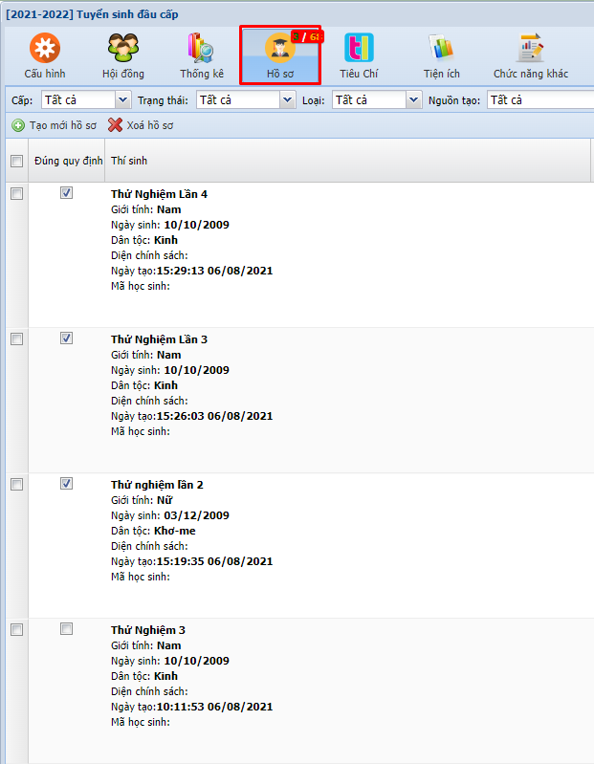
Người dùng có thể lọc hồ sơ theo các tiêu chí:
- Cấp: Nếu trường là liên cấp thì sẽ hiển thị các cấp để người dùng lựa chọn.
- Trạng thái: Lọc theo trạng thái hồ sơ bao gồm Chờ duyệt, Đã tiếp nhận, Chờ xác nhận rút
- Loại: Lọc hồ sơ theo trạng thái Đúng tuyến hoặc ngoại tuyến
- Ngoài ra người dùng có thể nhập tìm kiếm theo tên học sinh trong ô Tìm kiếm.
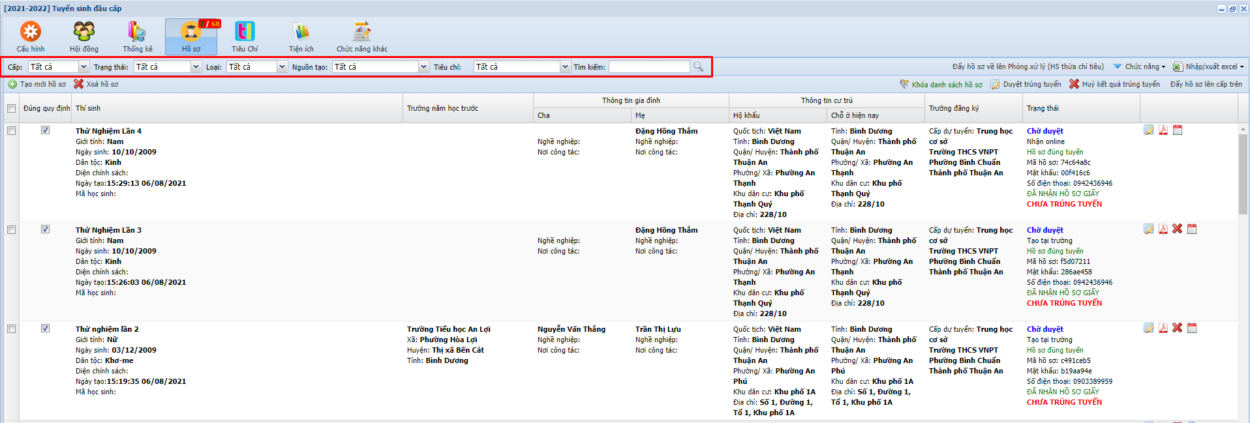

II.4.1. Tạo hồ sơ tại trường
Chức năng này dành cho trường hợp PHHS nộp hồ sơ trực tiếp tại trường. Nhà trường có thể chủ động nhập hồ sơ trên hệ thống.
Để thực hiện, trên thanh công cụ, người dùng chọn chức năng Tạo hồ sơ:
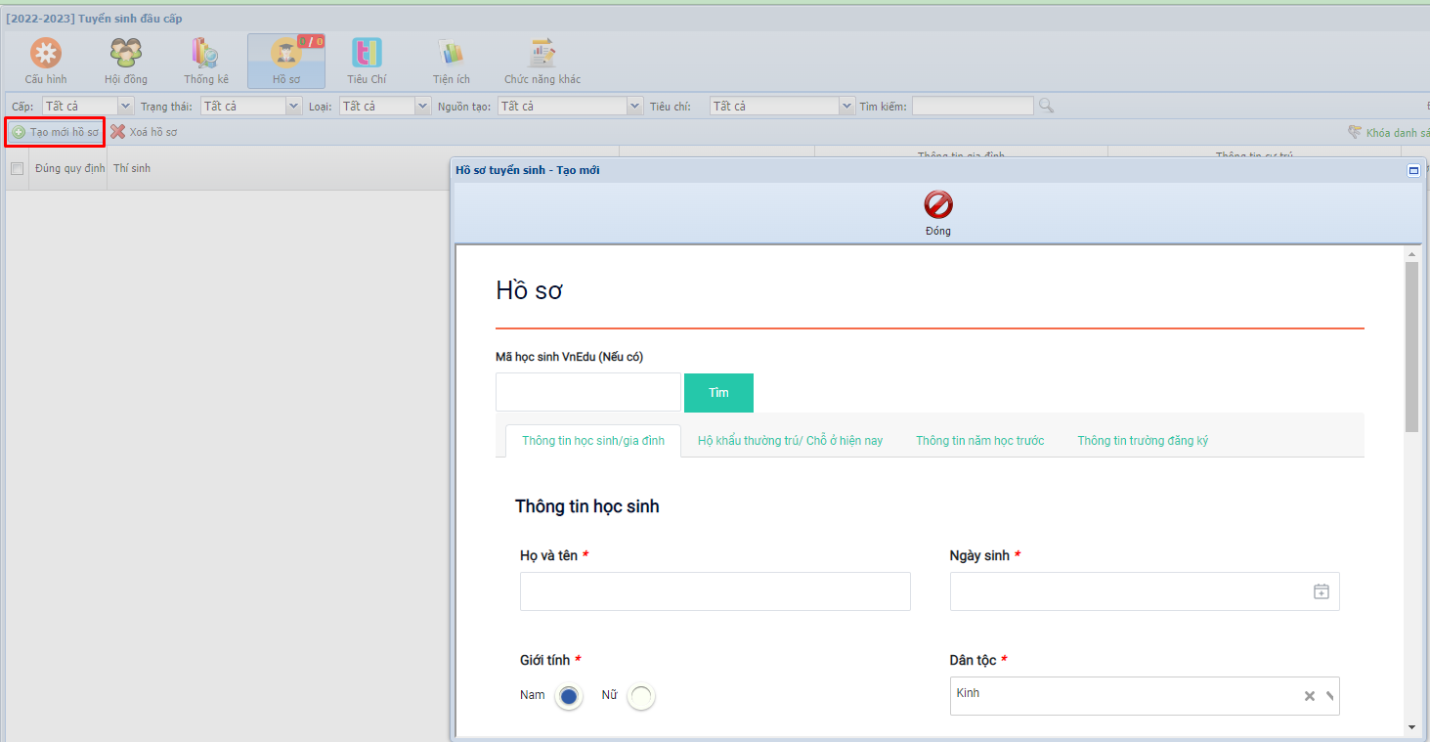
Người dùng nhập đầy đủ thông tin và tạo hồ sơ.
Chú ý:
- Trường hợp học sinh đã có thông tin trên hệ thống vnedu, người dùng có thể nhập mã học sinh để lấy thông tin học sinh về.
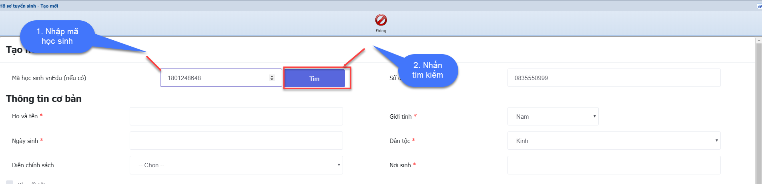
- Chức năng Sao chép từ thông tin hộ khẩu cho phép người dùng sao chép thông tin hộ khẩu vào Chỗ ở hiện nay.
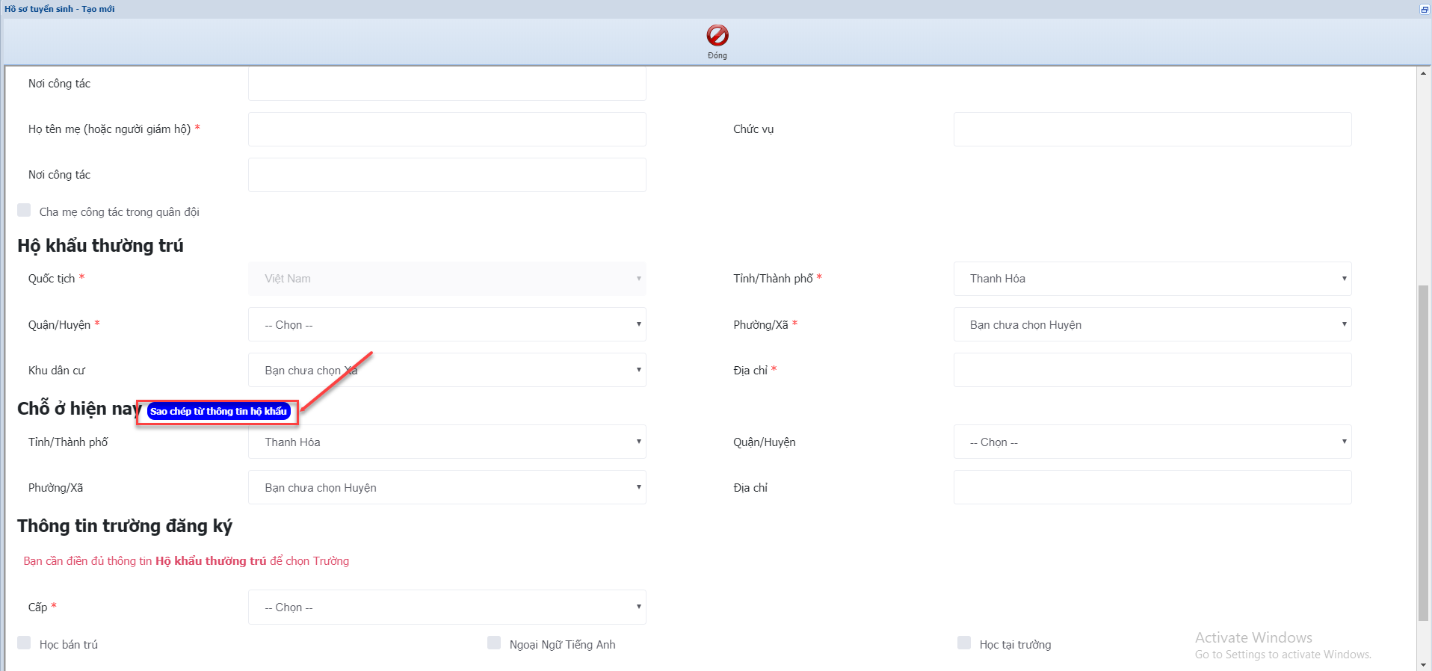
Để hủy thao tác tạo mới hồ sơ, người dùng chọn Đóng màn hình
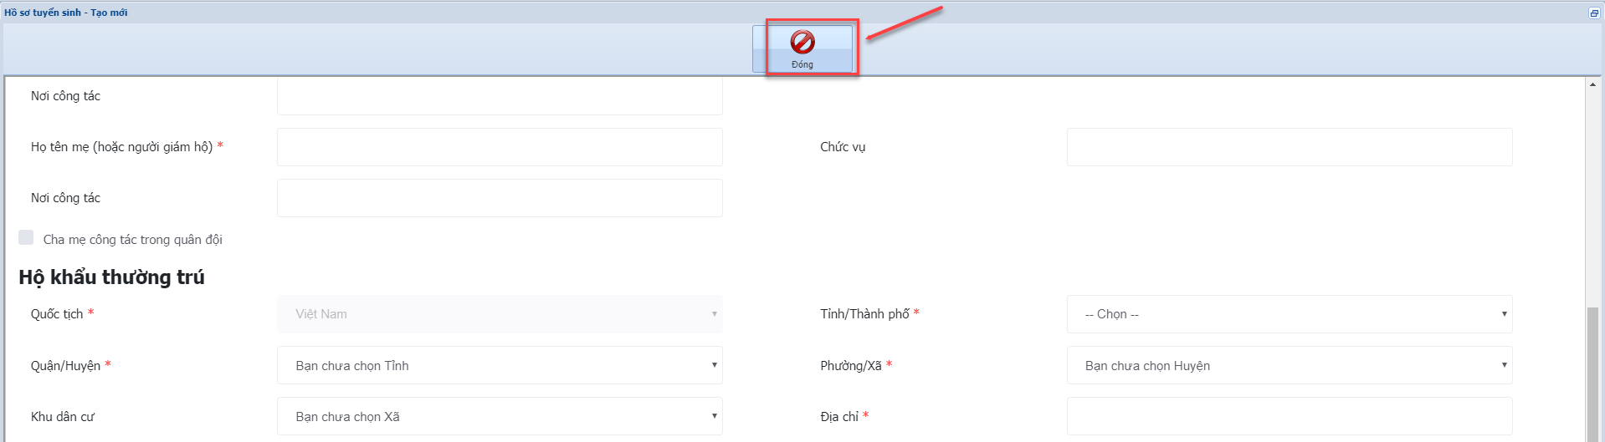
Ngoài ra, hệ thống cho phép tạo nhiều hồ sơ bằng file exel. Để thực hiện, người dùng vào Nhập/xuất excel -> Tải file mẫu ( mẫu 1) để lấy file excel mẫu.
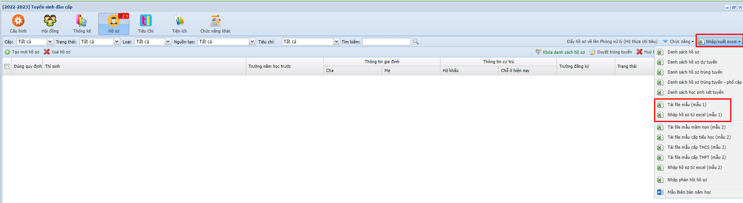
Người dùng nhập đầy đủ thông tin của các hồ sơ vào file excel, rồi thực hiện import lại hệ thống.
Hướng dẫn nhập dữ liệu hồ sơ file excel:
- Các cột chữ màu đỏ là bắt buộc phải nhập
- Trong mỗi cột có comment thì nhà trường nên trỏ vào comment để có hướng dẫn cách nhập dữ liệu cho từng cột
- Đối với dữ liệu cần lấy trong sheet, cần chọn đến sheet tương ứng và nhập đúng dữ liệu của sheet đó.
- Ví dụ cột giới tính, comment có ghi rõ Nhập theo danh mục sheet giới tính thì người dùng cần lấy Mã của giới tính tương ứng.
Thao tác Nhập/xuất excel-> Nhập hồ sơ từ excel.
Hướng dẫn nhập xuất excel mẫu 1
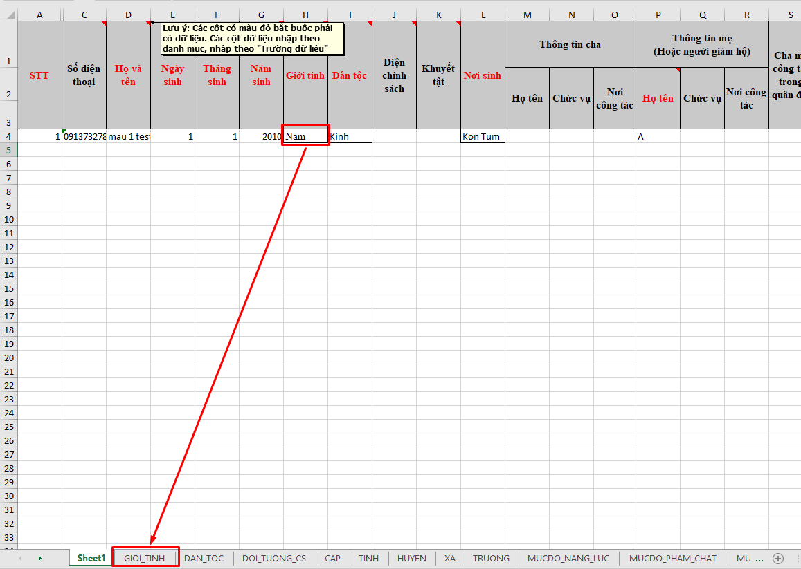
Chọn Sheet hướng dẫn để nhập dữ liệu
Ví dụ : Giới tính => Nhà trường chọn sheet Giới tính trên file excel
Ta sẽ điền thông tin ở cột Trường dữ liệu 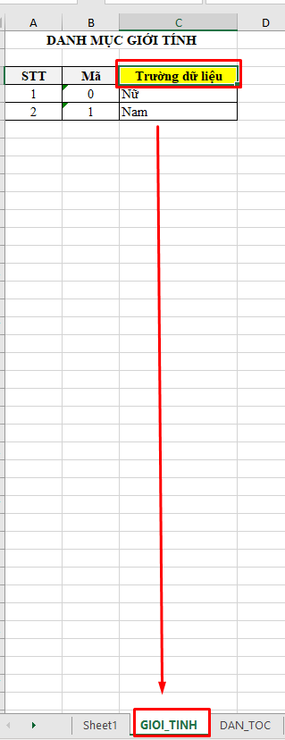
Khi hệ thống báo sai khi lỗi import file excel lên hệ thống
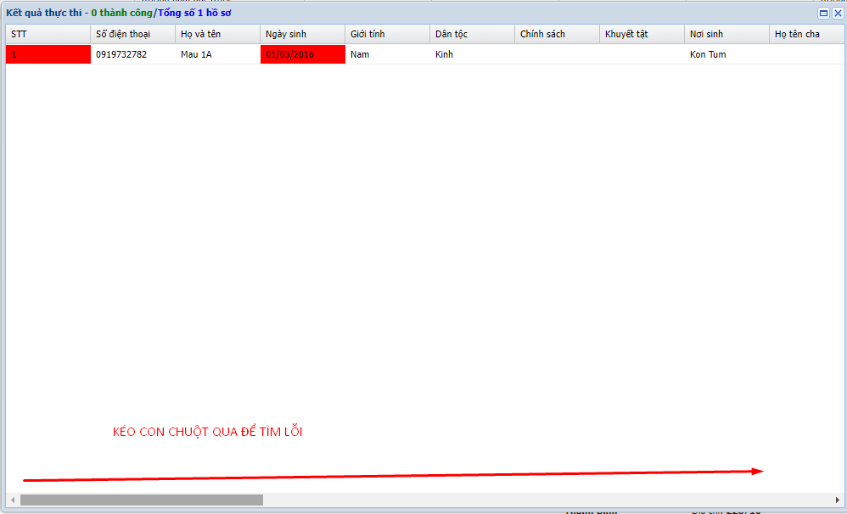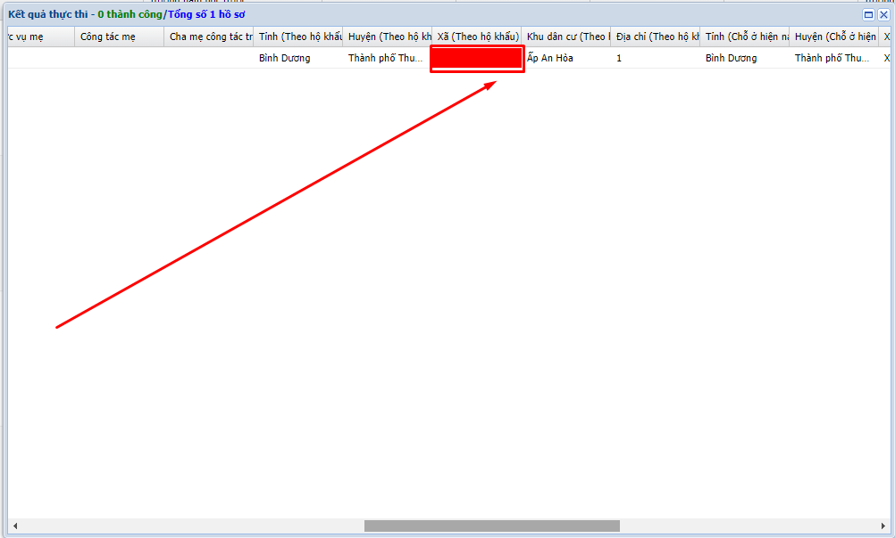
Cần import lên hệ thống Thôn/xóm, Nhà trường cần copy tuyến tuyển sinh để điền đúng trường dữ liệu thôn xóm để hồ sơ tiếp nhận là hồ sơ đúng tuyến
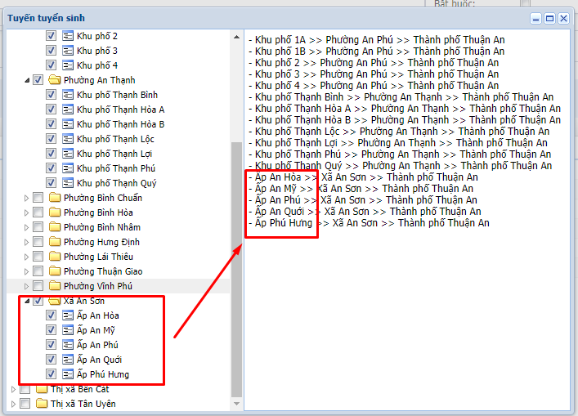
Import nhiều hồ sơ cùng 1 lúc lên hệ thống
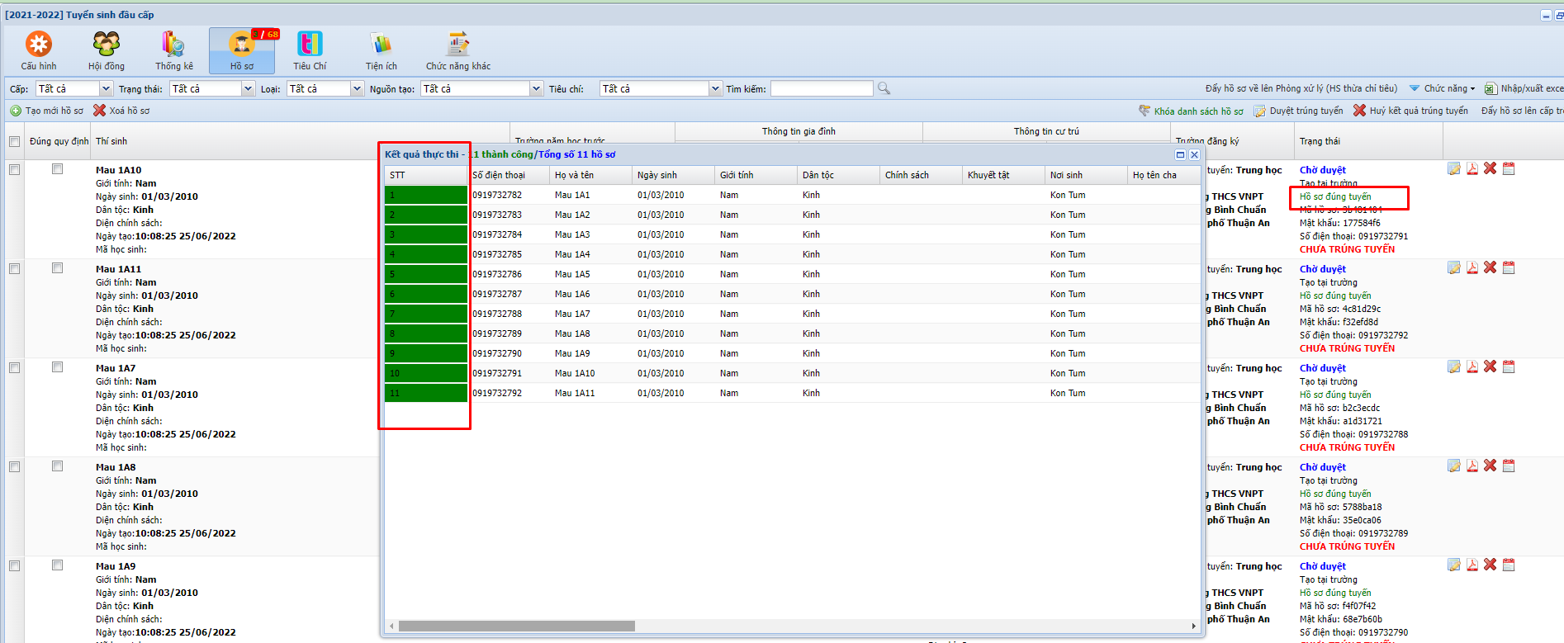

II.4.2. Xử lý hồ sơ
Chức năng này cho phép người dùng thao tác xử lý hồ sơ, bao gồm: Tiếp nhận hồ sơ, từ chối hồ sơ.
Để thực hiện, người dùng chọn hồ sơ cần xử lý, chọn chức năng Xử lý
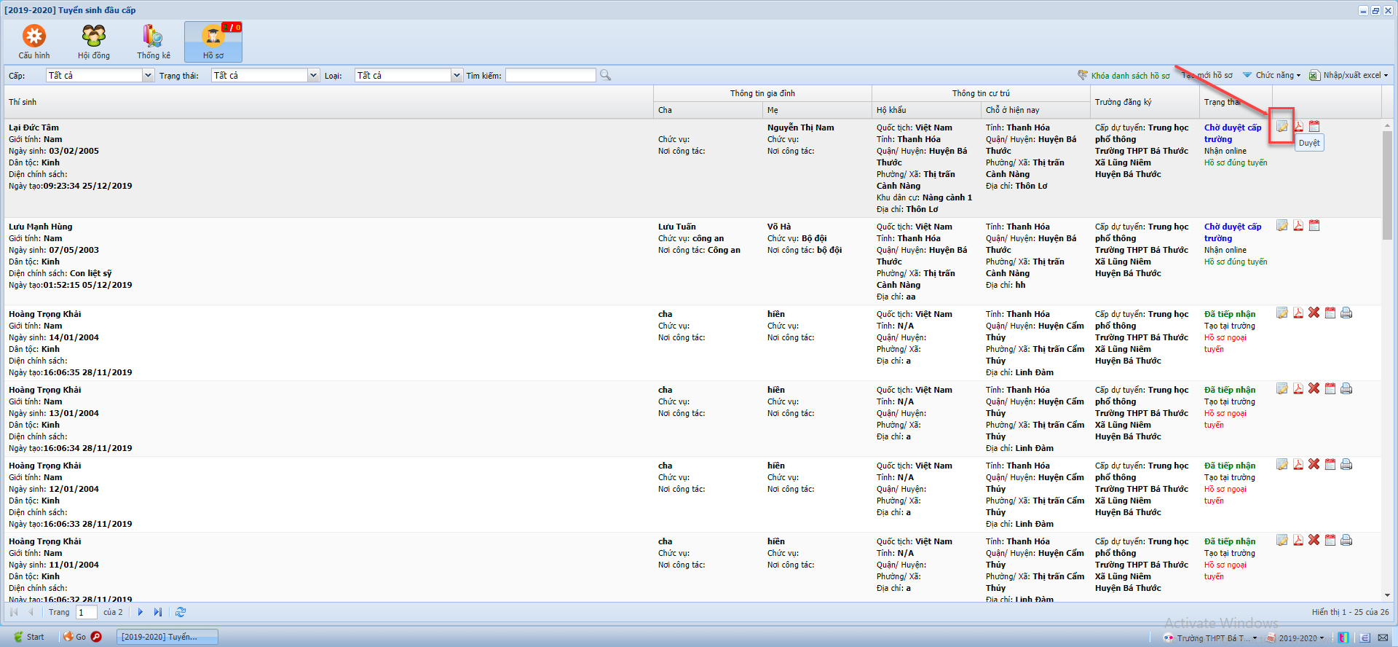
Hệ thống hiển thị màn hình thông tin chi tiết hồ sơ
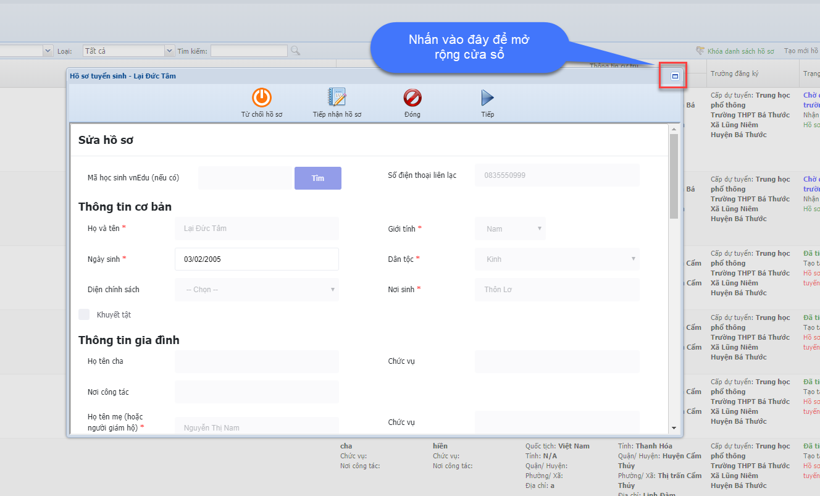
Người dùng có thể xem lại thông tin hồ sơ, sau đó tiến hành xử lý hồ sơ bằng cách Từ chối hoặc tiếp nhận hồ sơ.
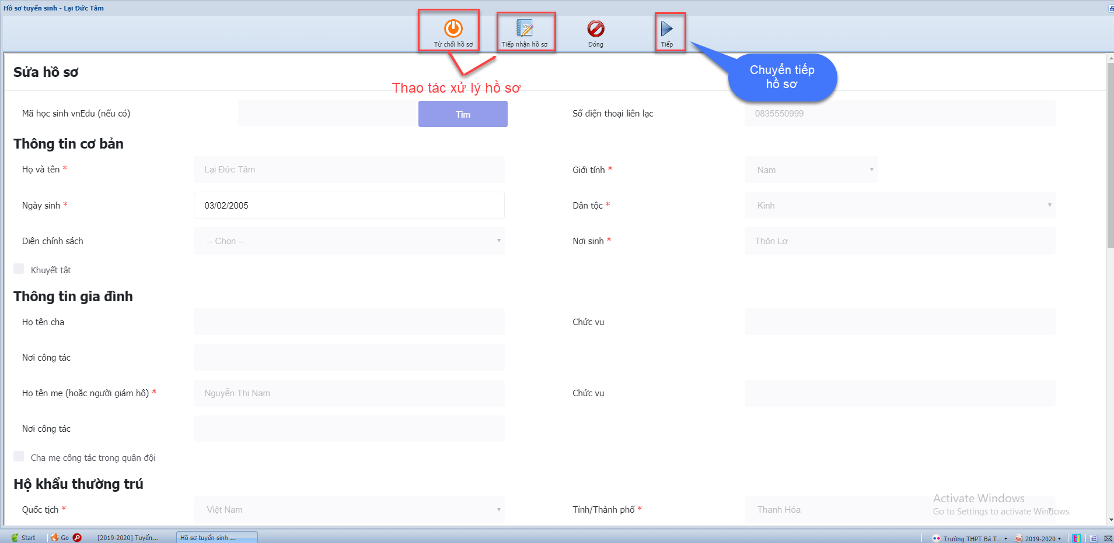
Mũi tên Tiếp 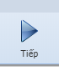 để chuyển tiếp đến các hồ sơ có trạng thái Chưa xử lý khác mà không phải đóng lại cử sổ.
Trường hợp Từ chối cần phải nhập rõ lý do từ chối. Nếu hồ sơ là nộp online thì lý do này PHHS sẽ nhìn thấy.
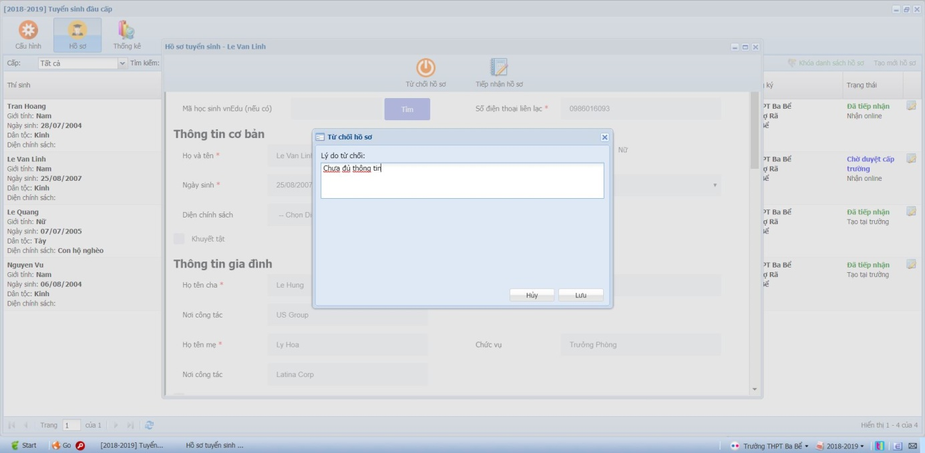

Trường hợp hủy thao tác xử lý hồ sơ hoặc kết thúc xử lý hồ sơ, người dùng chọn nút Đóng 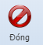
Ngoài ra, đối với trường hợp PHHS có nhu cầu rút hồ sơ, hệ thống hiển thị trạng thái Chờ xác nhận rút. Nhà trường cần phải xác nhận rút hồ sơ thì PHHS mới rút hồ sơ thành công.
Để thực hiện, người dùng chọn hồ sơ có trạng thái Chờ xác nhận rút -> Xử lý hồ sơ. Hệ thống hiển thị màn hình thông tin hồ sơ, nhà trường đồng ý cho PHHS rút hồ sơ thì thực hiện bấm Xác nhận rút.
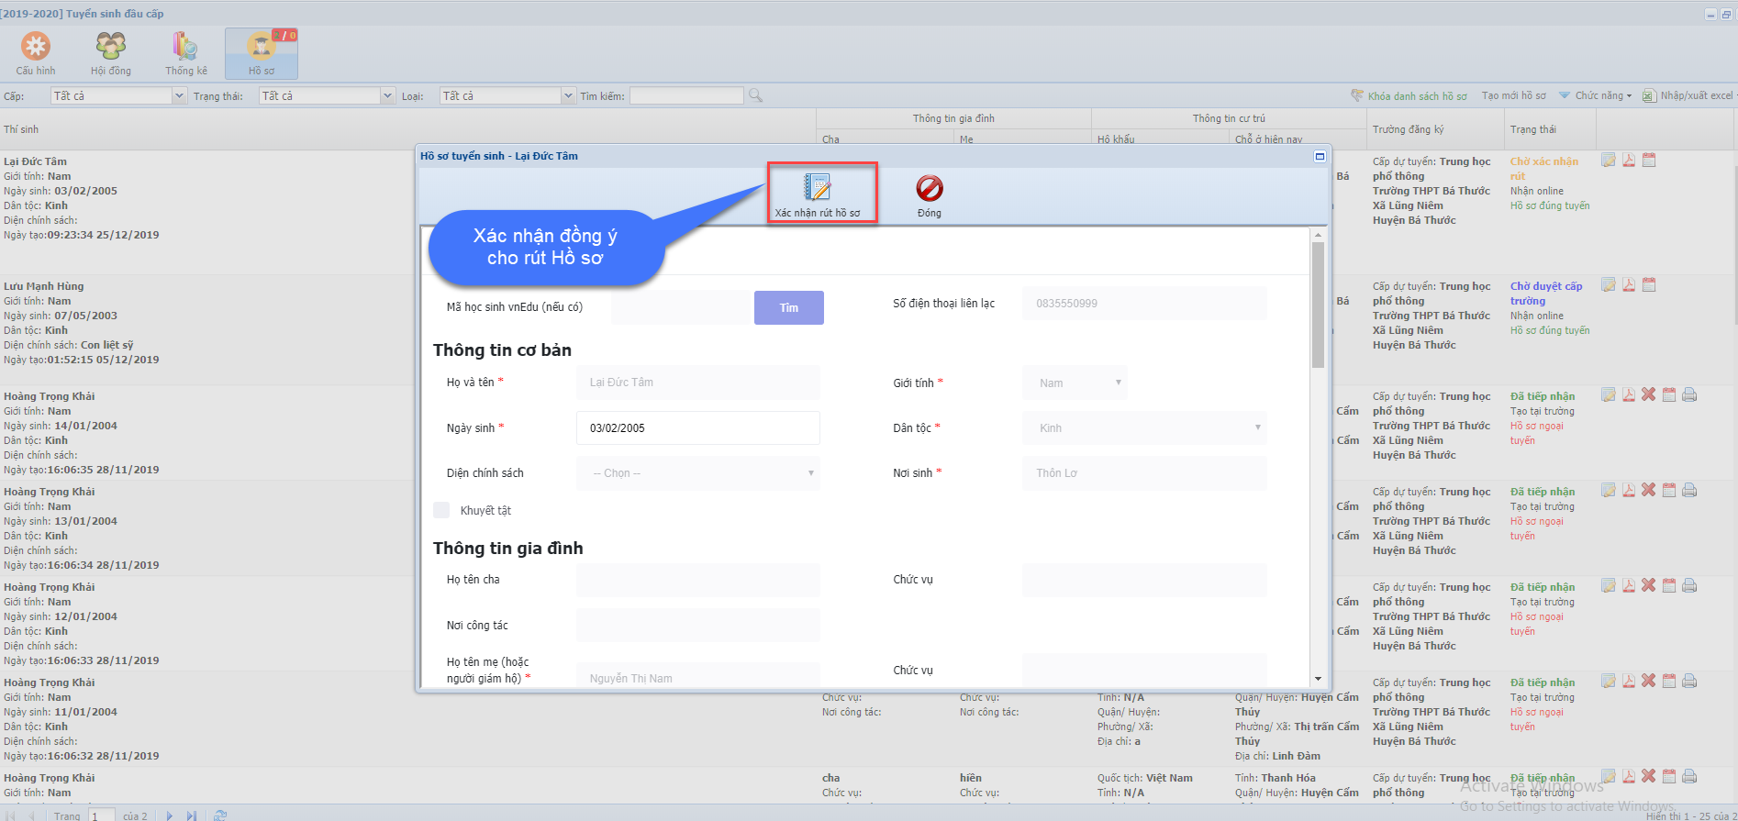
Hủy thao tác xử lý đồng ý cho PHHS rút hồ sơ, nhà trường chọn nút Đóng.
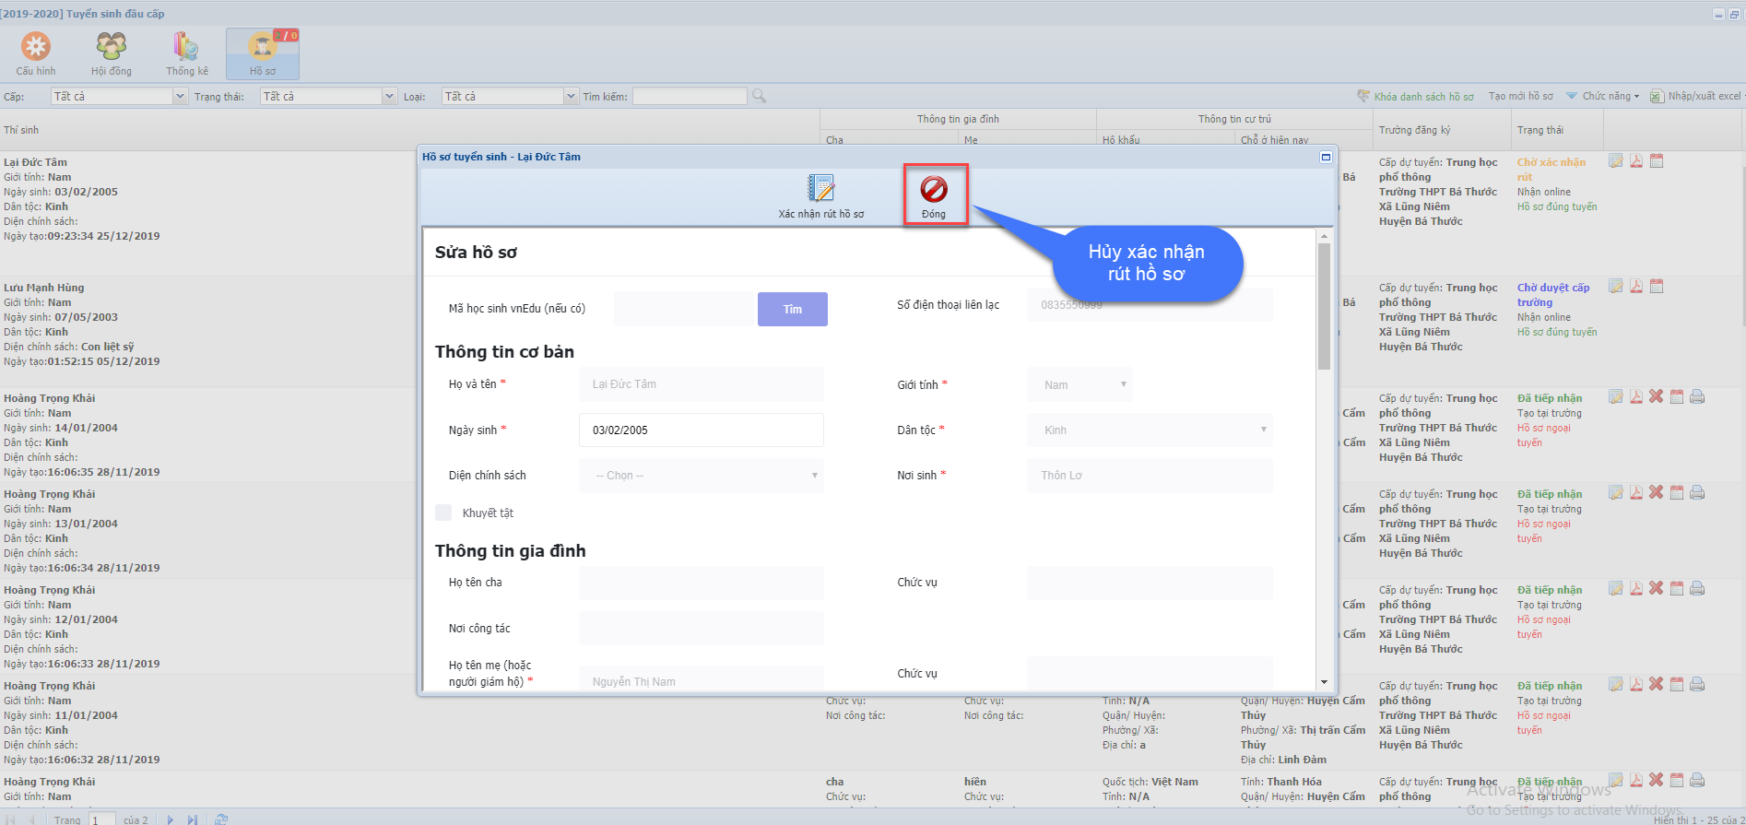
- Hồ sơ đã bị từ chối
Đối với các hồ sơ đã từ chối sẽ không hiển thị trong danh sách hồ sơ nên người dùng không thể tìm kiếm trên thanh công cụ của tab Hồ sơ.
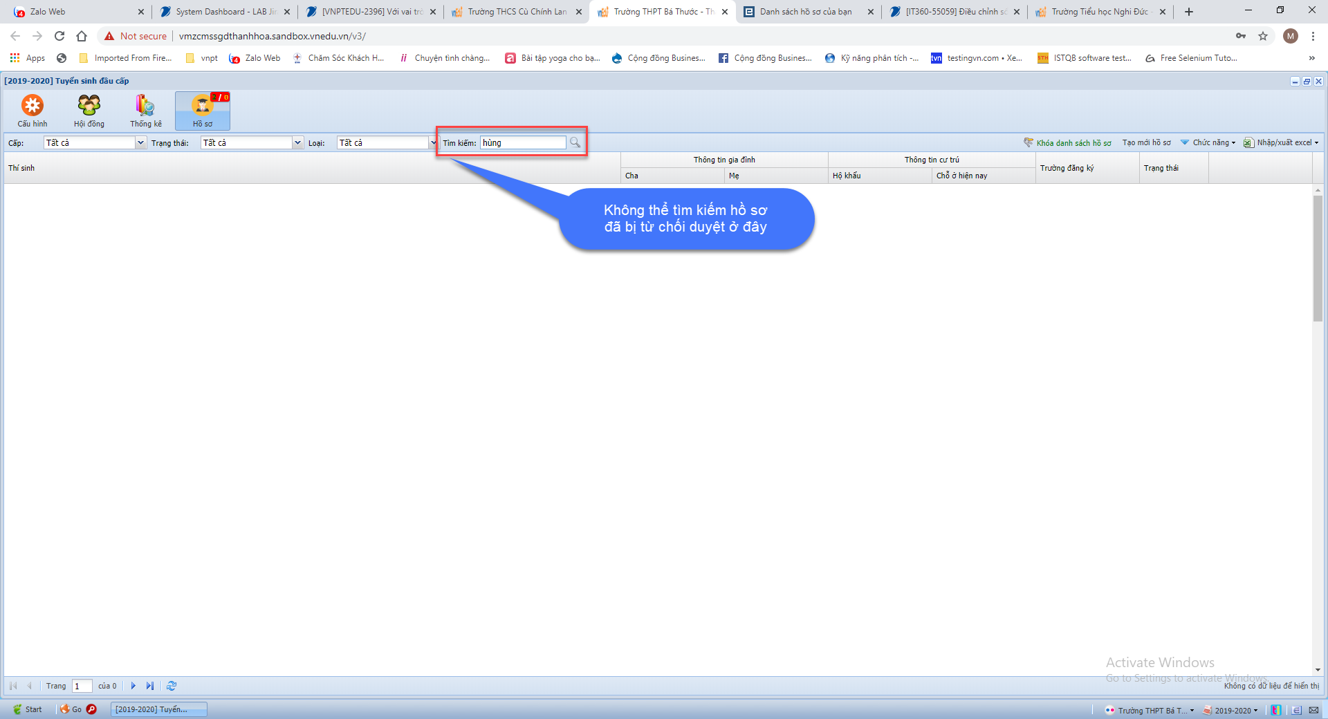
Để tìm kiếm hồ sơ đã bị từ chối, người dùng cần chọn Chức năng -> Hồ sơ bị từ chối. Hệ thống hiển thị tất cả các danh sách hồ sơ bị từ chối.
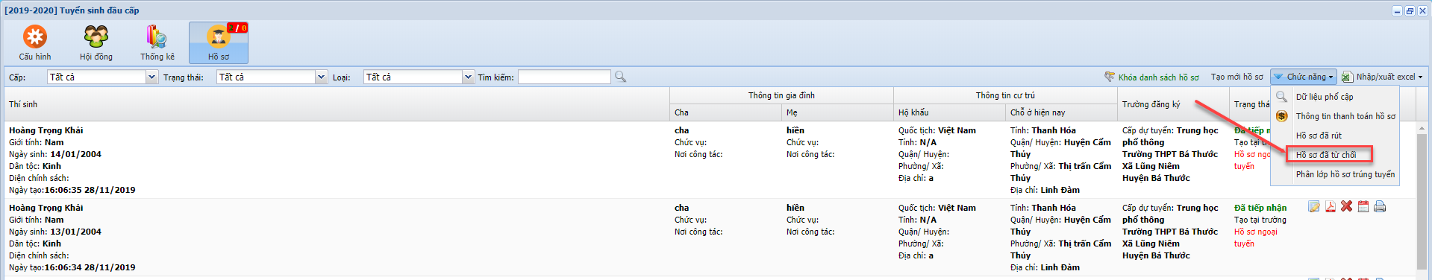
Từ đây, người dùng có thể tìm kiếm hồ sơ.
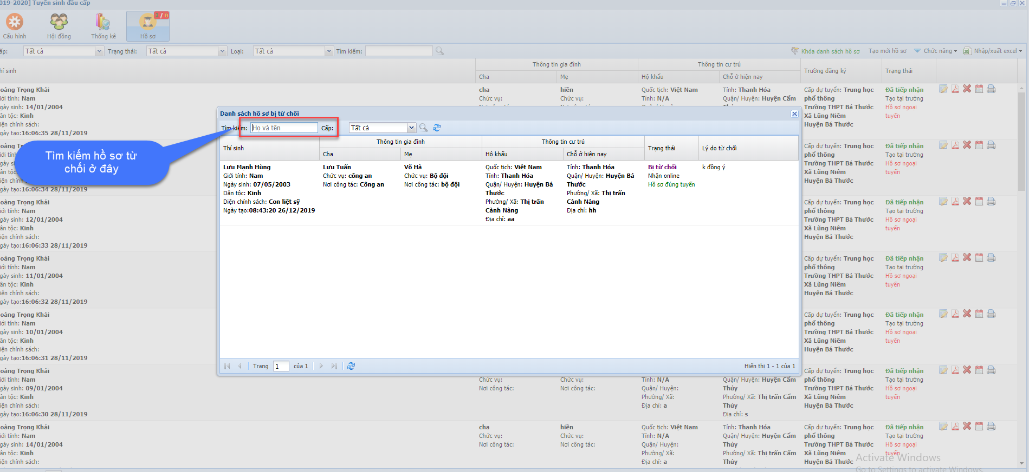

II.4.3. Xóa hồ sơ ( hồ sơ tạo tại trường )
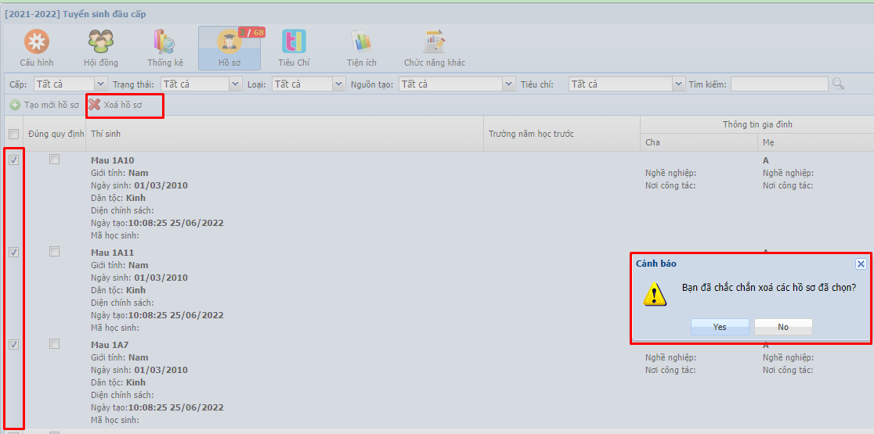

II.4.4. Xác nhận hồ sơ đã đúng quy định
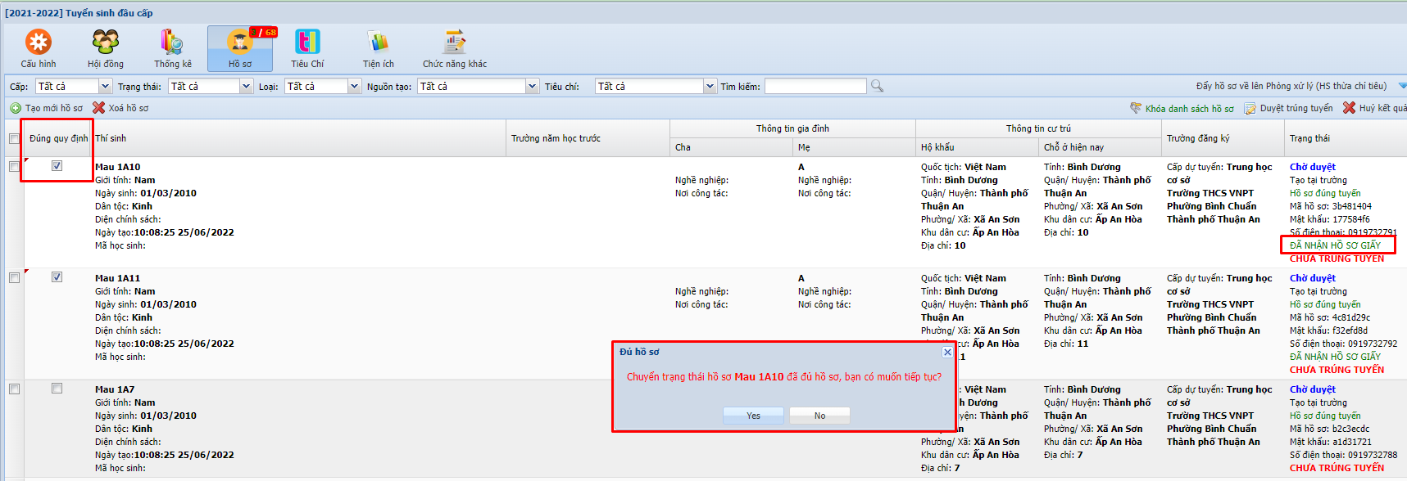

II.4.5. Phòng GD sử dụng chức năng phân luồng hồ sơ ( nếu có )
Nhà trường gửi hồ sơ lên Phòng GD để phân luồng hồ sơ
Trạng thái để có thể gửi hồ sơ lên Phòng GD là: Trạng thái chờ duyệt và Hồ sơ phải được nhà trường kiểm tra là đúng quy định
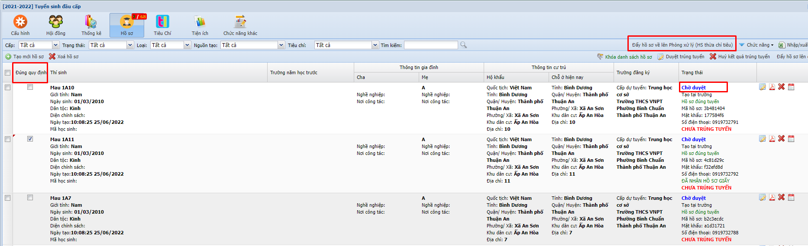
Nhà trường gửi hồ sơ lên Phòng GD
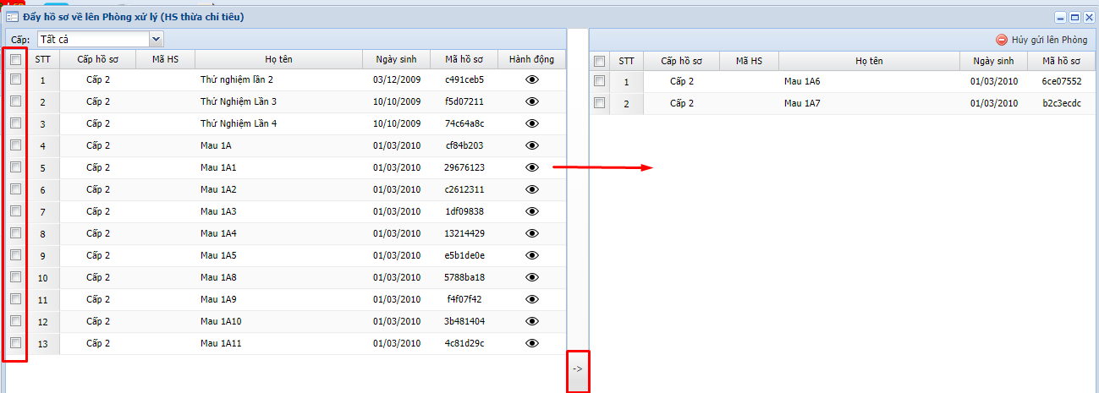
Khi Phòng GD chưa phân luồng có thể hủy hồ sơ gửi lên Phòng GD
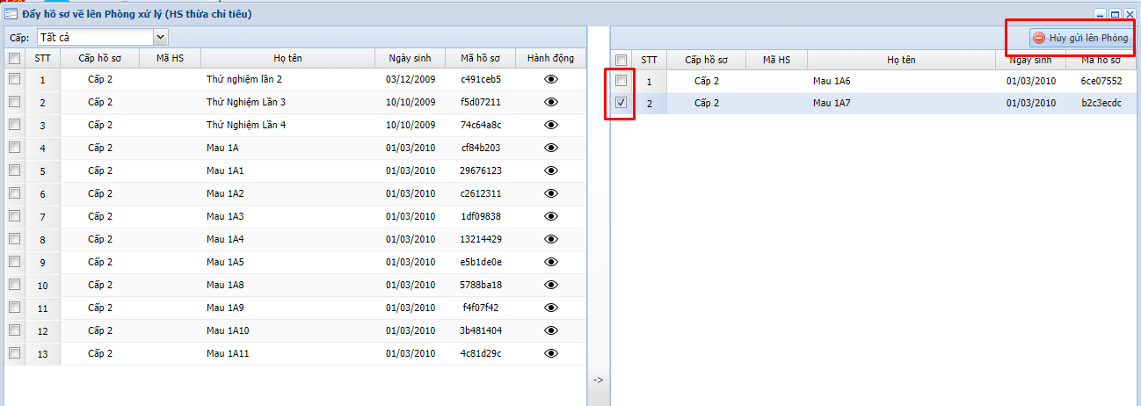

Tạo hồ sơ bằng dữ liệu phổ cập
Mục đích của chức năng: Đối với tỉnh có dữ liệu phổ cập của học sinh, Sở sẽ import dữ liệu phổ cập bao gồm các thông tin cơ bản: Họ tên, ngày sinh, giới tính, chủ hộ, tỉnh, huyện, Phường/xã, Thôn/xóm.
Trường có thể tạo nhanh hồ sơ tại trường cho các học sinh có dữ liệu phổ cập bằng cách tìm kiếm tên học sinh -> Tạo hồ sơ (chỉ dành cho học sinh có trạng thái Chưa tạo hồ sơ)
Để thao tác, người dùng chọn Chức năng -> Dữ liệu phổ cập, hệ thống hiển thị các học sinh phổ cập
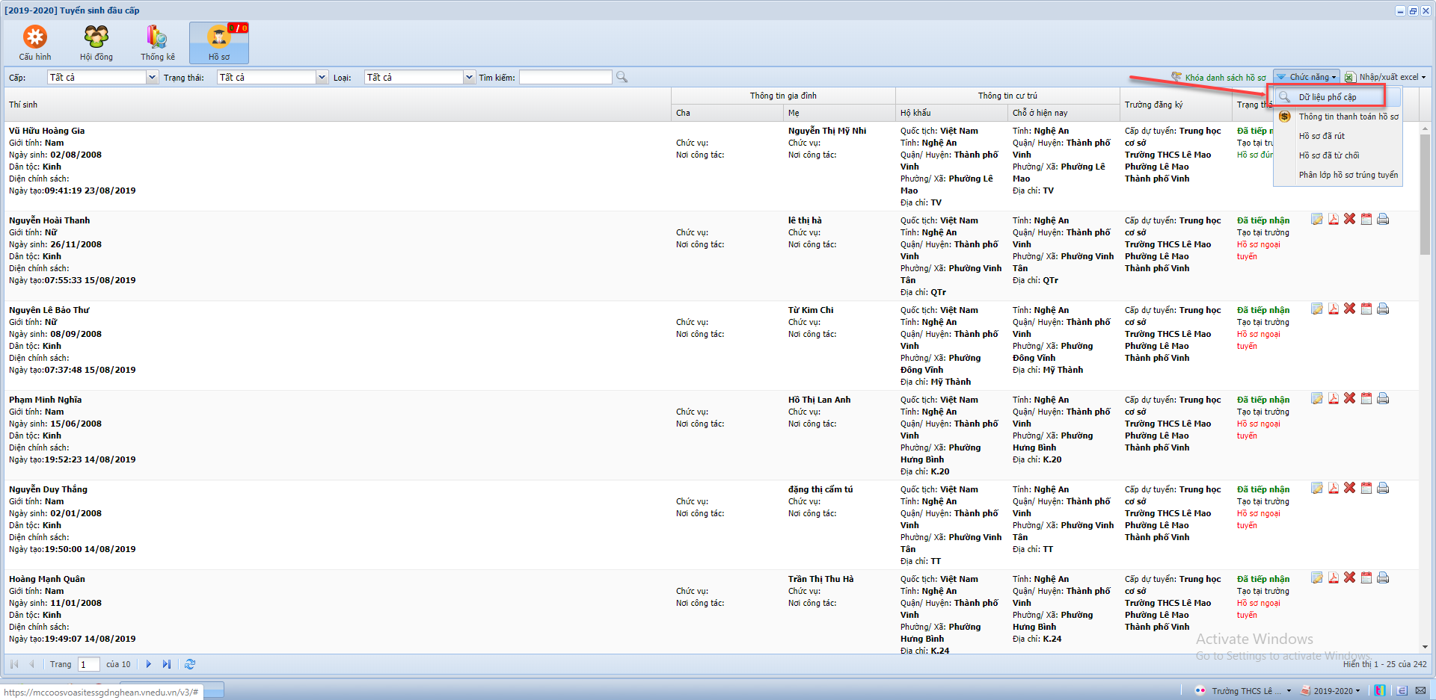
Tìm kiếm học sinh trên thanh taskbar
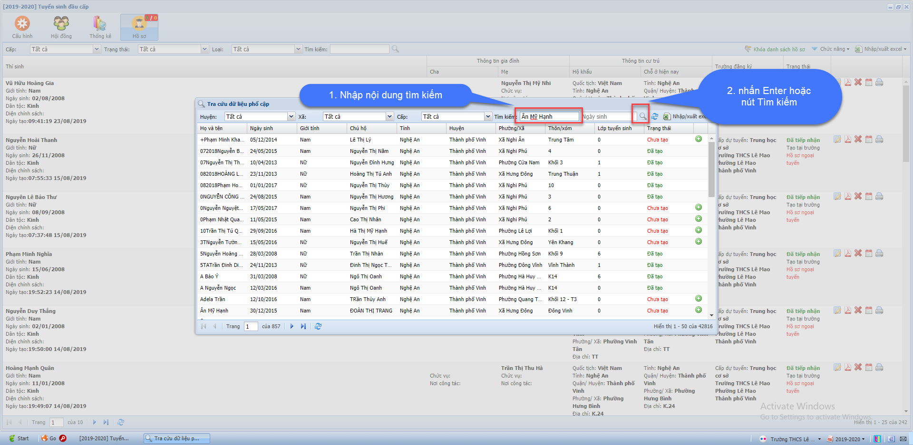
Nhấn nút Tạo hồ sơ
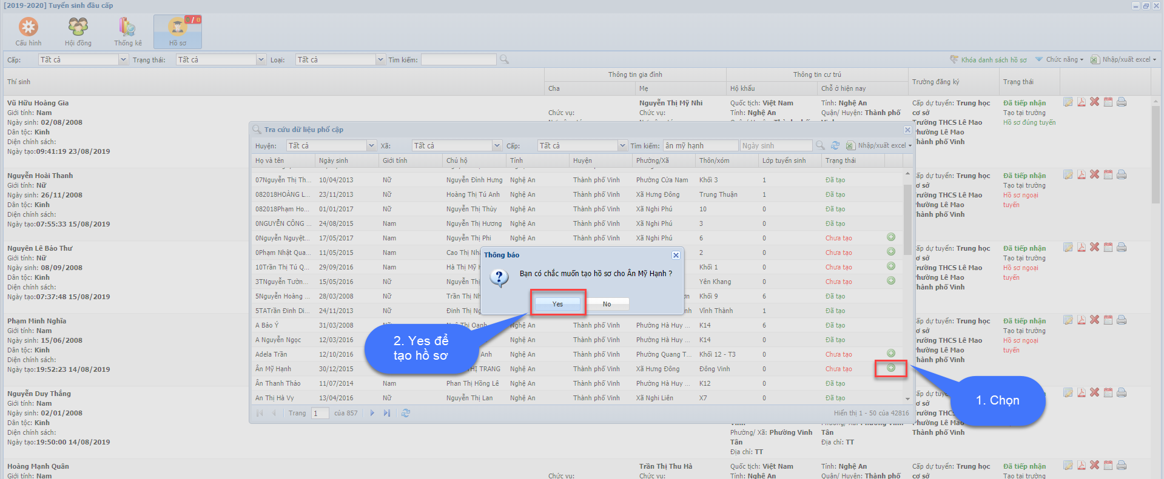
Xóa hồ sơ phổ cập đã tạo: Trên danh sách màn hình hồ sơ -> Tìm kiếm hồ sơ cần xóa -> nhấn Xóa
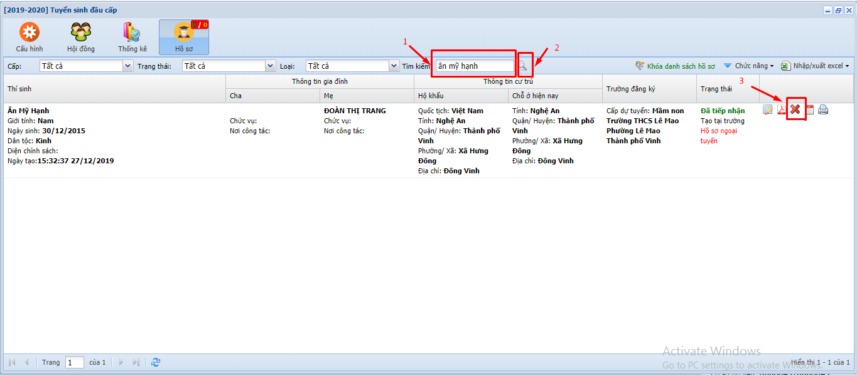
Bấm Yes để hoàn thành việc Xóa hồ sơ
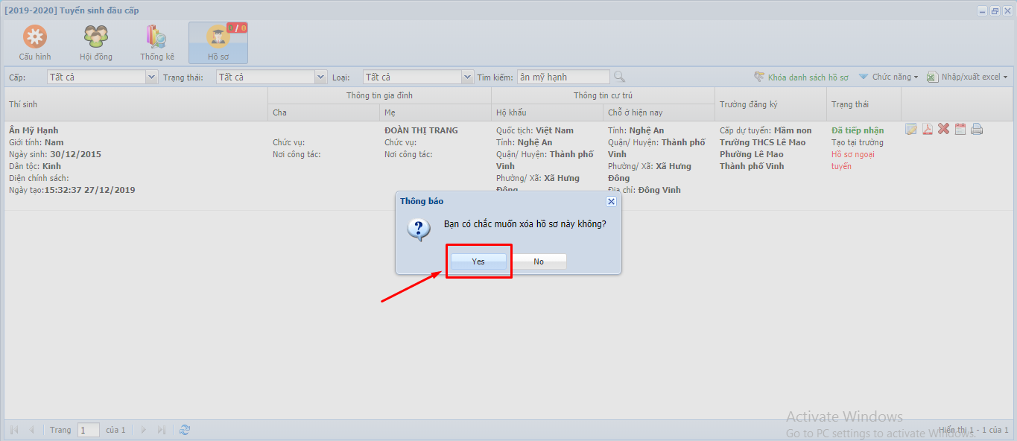
Sau khi xóa hồ sơ phổ cập, người dùng sẽ nhìn thấy hồ sơ trong danh sách Dữ liệu phổ cập và có trạng thái Chưa tạo hồ sơ, cho phép tạo lại hồ sơ phổ cập này.

Khóa danh sách hồ sơ
Mục đích: Sau khi nhà trường đã tiếp nhận đủ chỉ tiêu trước khi hết hạn nộp hồ sơ, nhà trường có thể dùng chức năng này để không nhận hồ sơ. Khóa hồ sơ thành công, PHHS không thể nộp hồ sơ vào trường cũng như không thể tạo hồ sơ tại trường. Tuy nhiên, công tác duyệt hồ sơ vẫn được thao tác bình thường.
Để sử dụng chức năng, trên thanh menu chọn Khóa danh sách hồ sơ
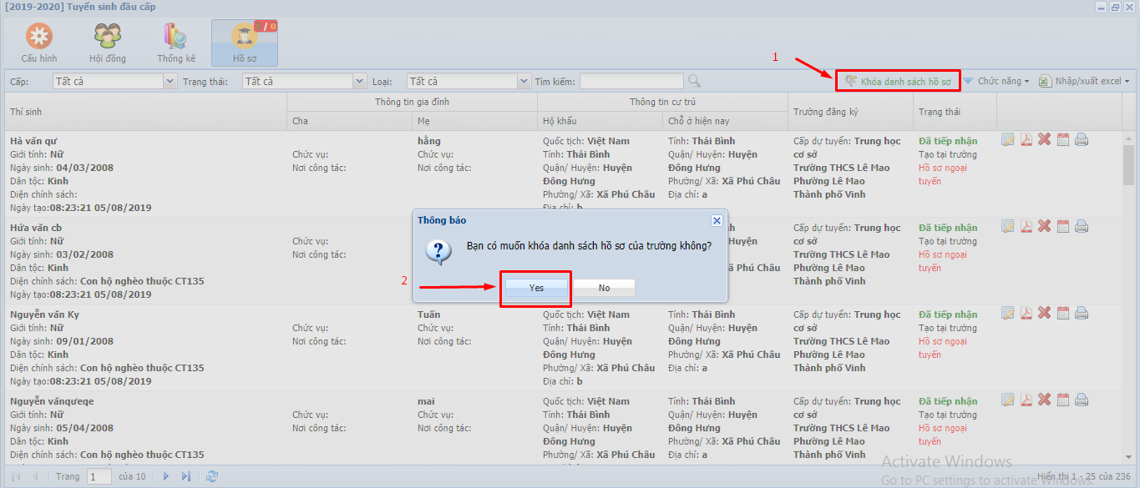
Chức năng Tạo hồ sơ tại trường bị ẩn đi
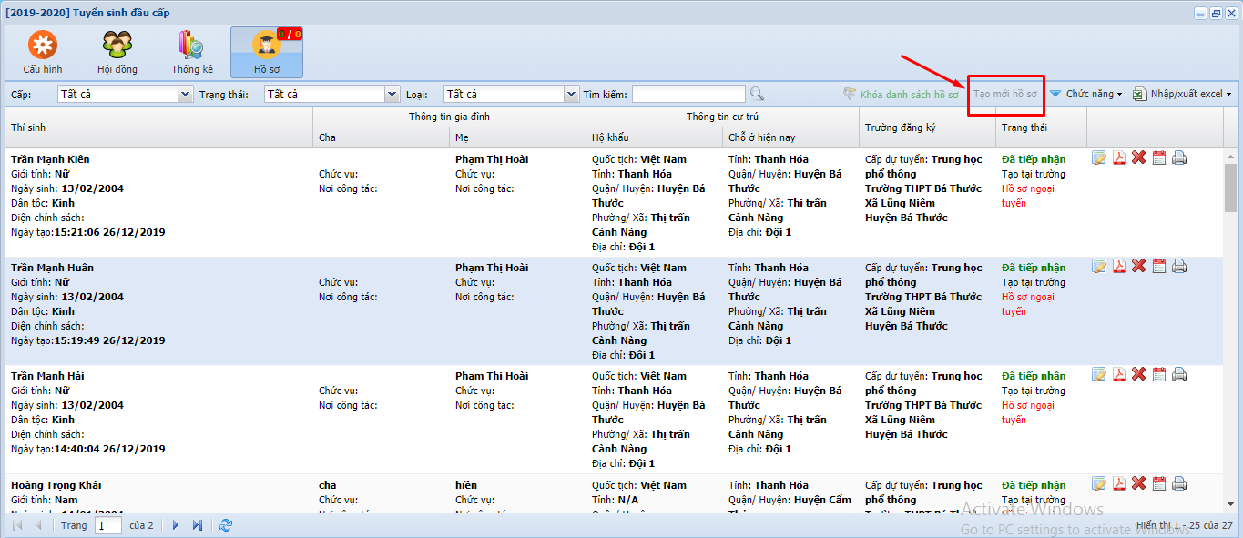
Để Mở khóa hồ sơ, Phòng hoặc Sở mới có quyền mở khóa.
Thao tác: Vào menu Thông tin -> Tìm kiếm trường -> Mở khóa

Xem thông tin thanh toán hồ sơ
Người dùng chọn Chức năng/Thông tin Thanh toán hồ sơ.
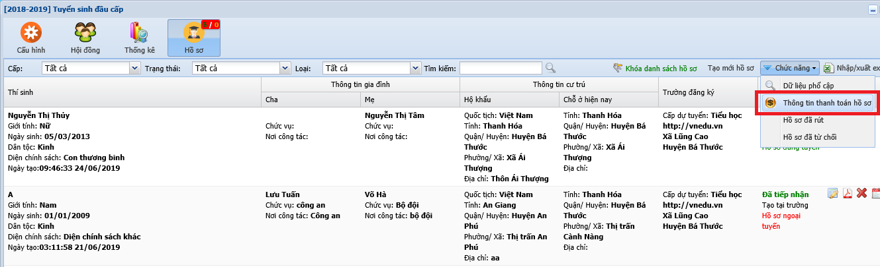
Một cửa sổ mới hiện ta cho phép xem thông tin thanh toán hồ sơ. Có thể tìm kiếm theo tên hoặc trạng thái thanh toán, cấp nộp hồ sơ.
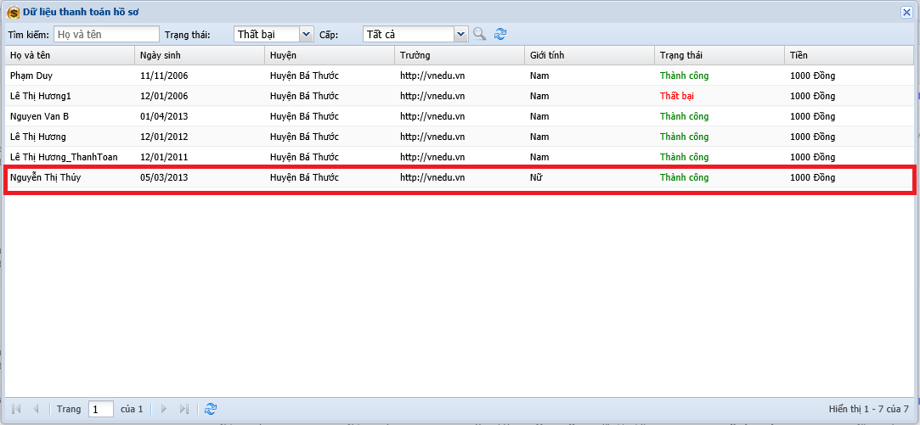
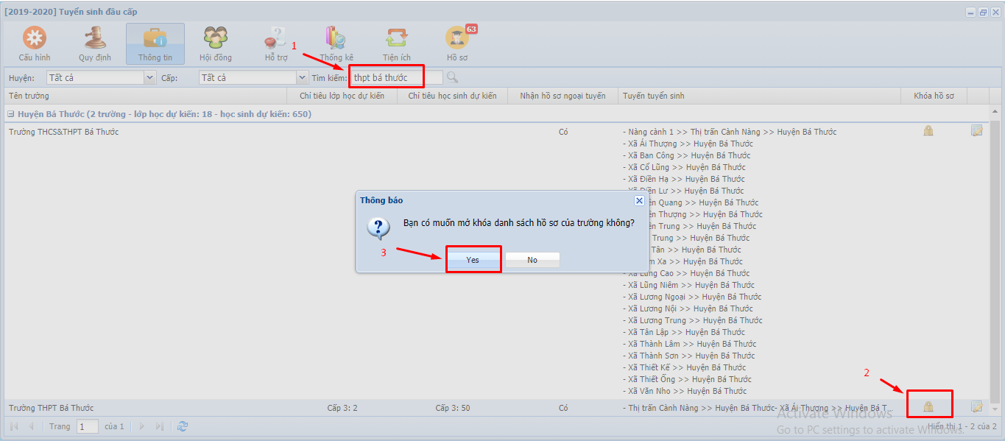

Phân lớp hồ sơ trúng tuyển
Mục đích: Sau khi xử lý hồ sơ xong, người dùng đi phân lớp cho các hồ sơ đã trúng tuyển vào các lớp đầu cấp trên hệ thống vnedu. Để thao tác, trên thanh công cụ chọn Chức năng -> Phân lớp hồ sơ trúng tuyển.

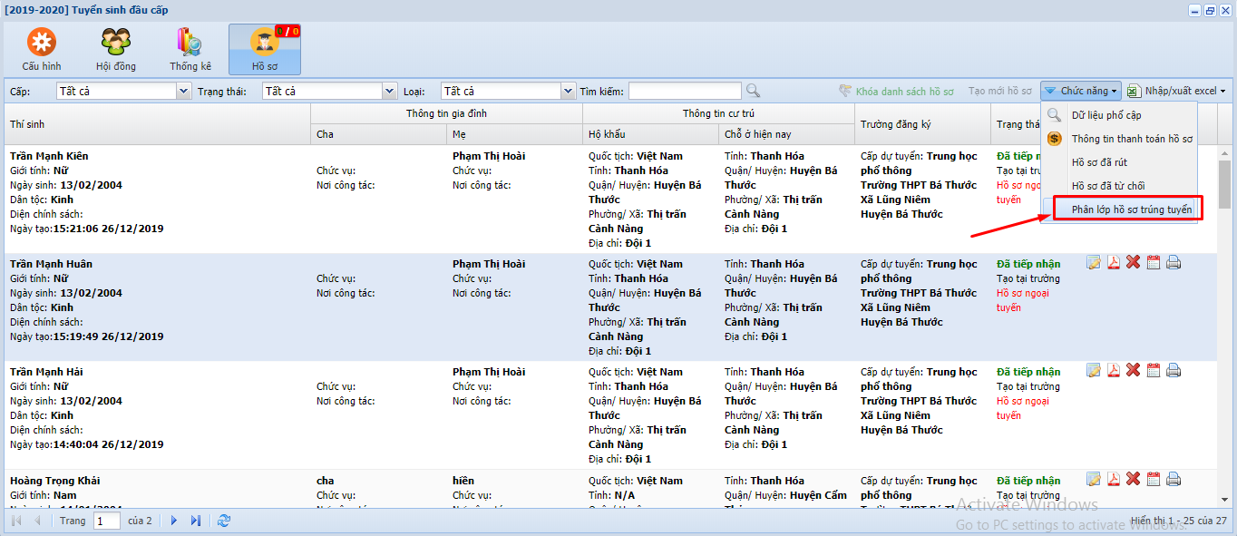
Hiện có 3 chức năng phân lớp tự động
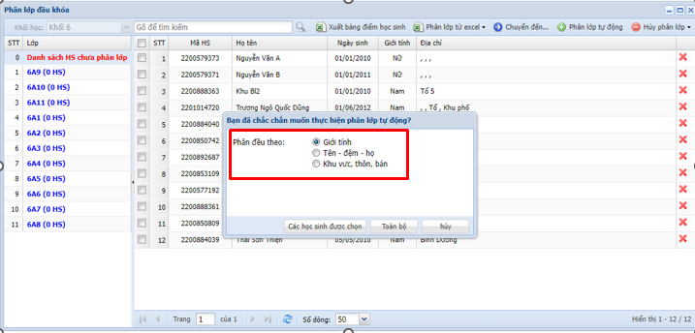
Hệ thống hiển thị màn hình Phân lớp đầu khóa bao gồm danh sách các lớp học có trên hệ thống, danh sách học sinh trúng tuyển (đã tiếp nhận).
> 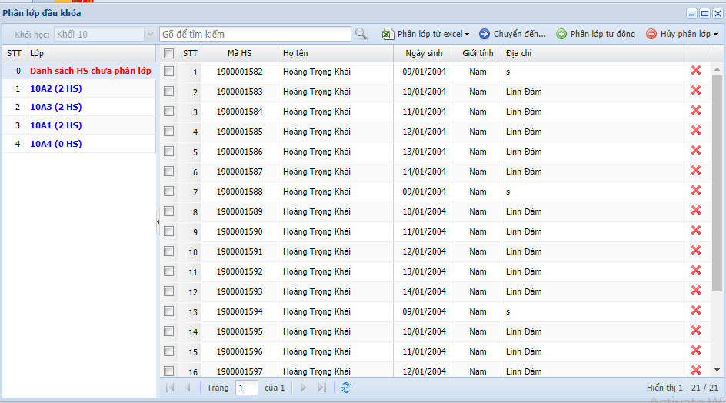
Để phân lớp, người dùng chọn học sinh muốn phân lớp -> Chọn Chuyển đến
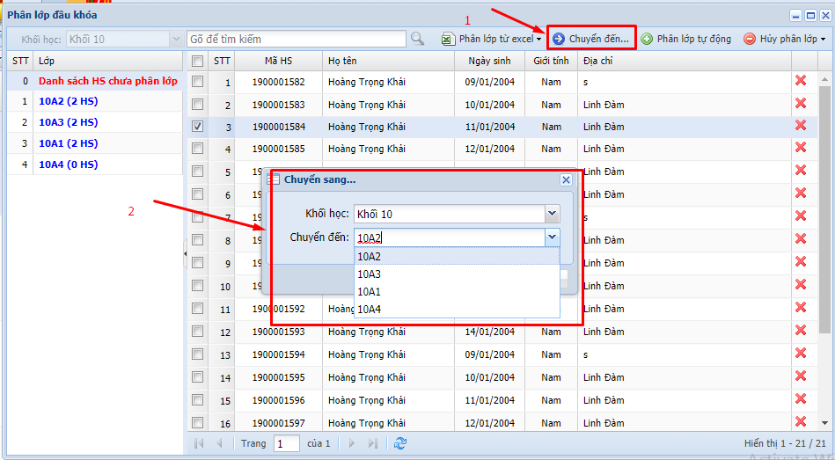
Chọn thông tin lớp cho học sinh -> Chấp nhận để hoàn thành thao tác phân lớp cho 1 học sinh.
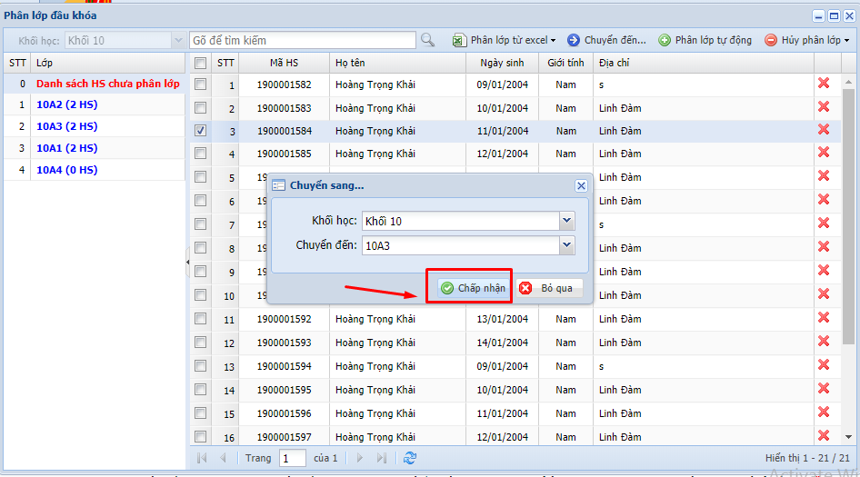
Ngoài ra, người dùng cũng có thể dùng chức năng này để chuyển lớp cho học sinh đã phân cấp sang lớp khác.
Tuy nhiên, thao tác phân lớp cho từng học sinh trực tiếp trên form mất nhiều thời gian. Người dùng có thể dùng Chức năng phân lớp từ excel: người dùng có thể phân lớp học sinh trên excel, và import lại hệ thống.
Thao tác: Xuất excel danh sách học sinh -> Thực hiện phân lớp trên excel -> Import lại danh sách học sinh đã phân lớp.
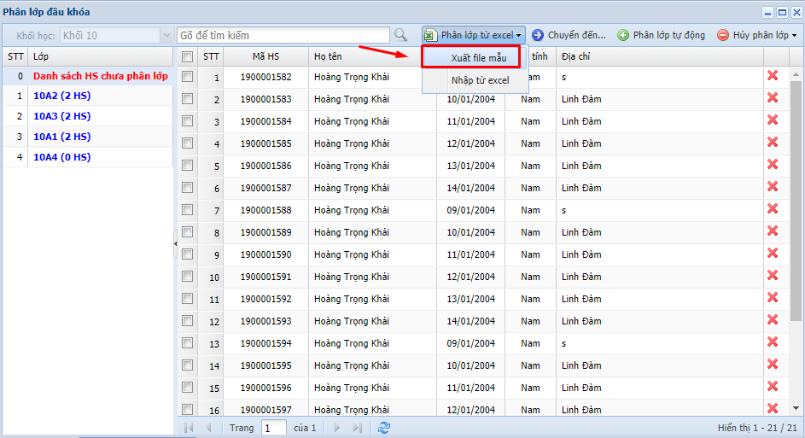
Hệ thống sẽ xuất ra danh sách học sinh đã trúng tuyển, người dùng nhập lớp cho học sinh tương ứng.
Chú ý: Điền lớp là danh sách các lớp đầu cấp và đã có thông tin trên hệ thống
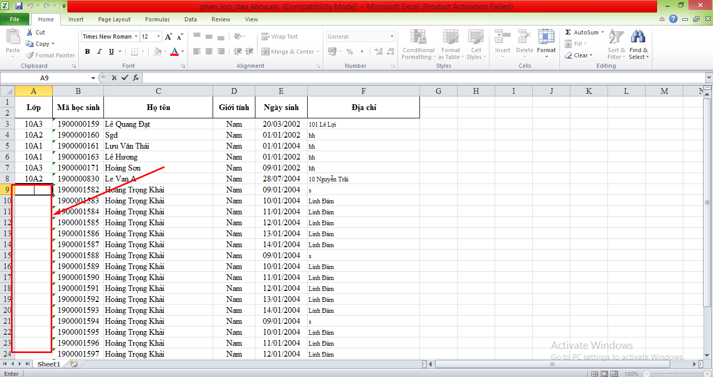
Hoàn thành nhập lớp cho học sinh trên excel, thực hiện import lại file lên hệ thống.
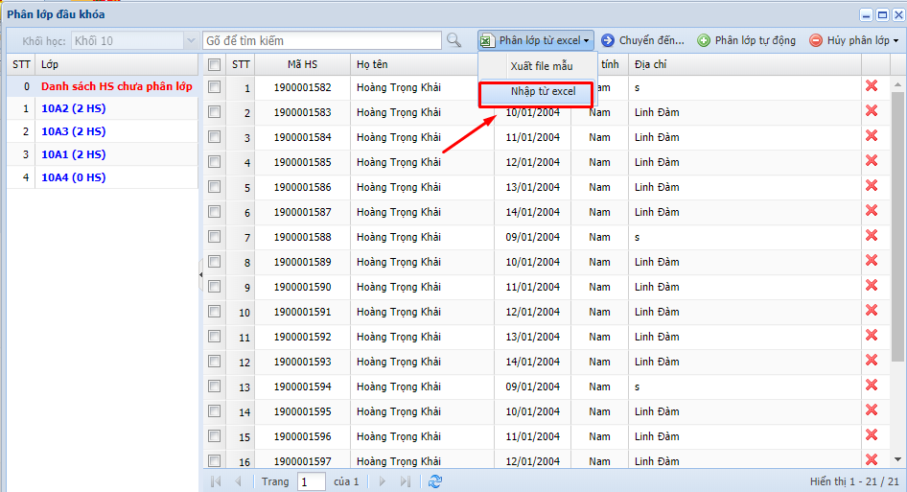
Phân lớp tự động: Hệ thống sẽ phân ngẫu nhiên danh sách các học sinh theo số lượng: Số học sinh 1 lớp = tổng số học sinh/số lớp.
Để thực hiện, người dùng chọn trên thanh công cụ Phân lớp tự động
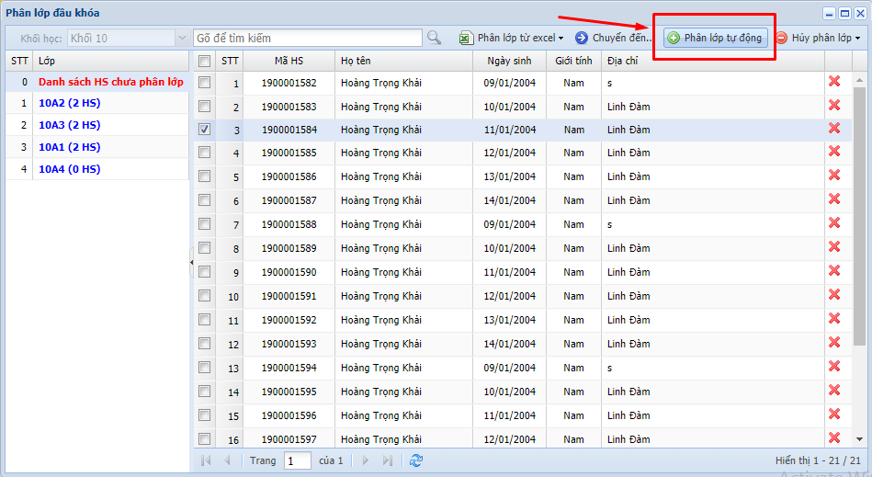
Chú ý: Chức năng này chỉ thao tác được khi trong các lớp chưa có học sinh nào.
Để hủy bỏ thao tác phân lớp, người dùng chọn chức năng Hủy phân lớp.
Hệ thống hỗ trợ 3 tùy chọn hủy phân lớp:
- Hủy phân lớp của các học sinh đã chọn
- Hủy phân lớp của lớp đã chọn
- Hủy phân lớp của tất cả các học sinh đầu khóa
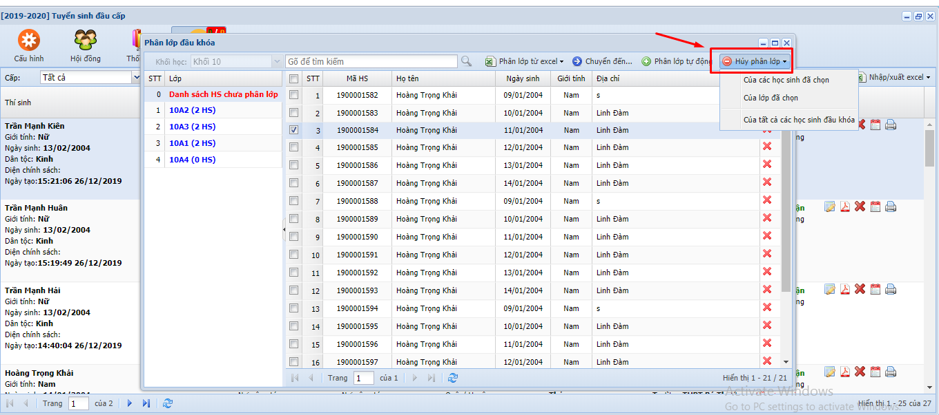
Hủy phân lớp của các học sinh đã chọn: Chọn học sinh đã phân lớp, chức năng này sẽ hủy phân lớp của các học sinh đã chọn.
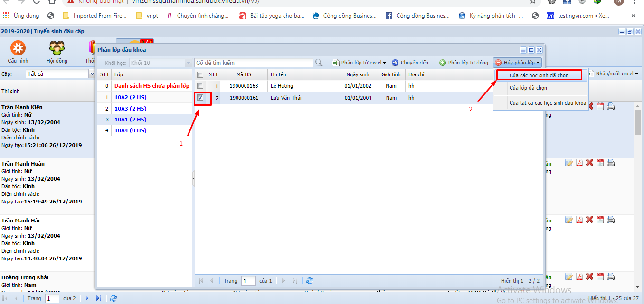
Hủy phân lớp của lớp đã chọn: Chọn lớp muốn hủy phân lớp, chức năng này sẽ hủy phân lớp của tất cả các học sinh trong lớp.
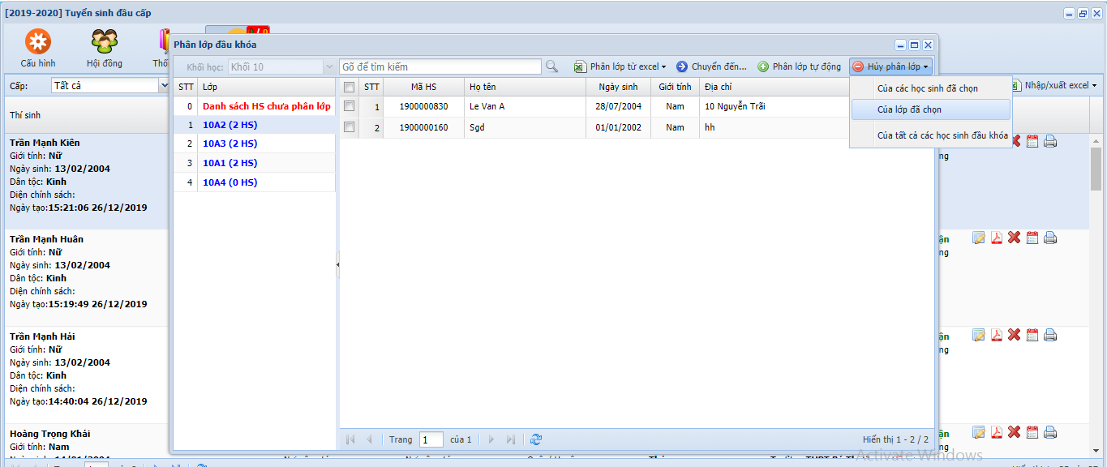
Hủy phân lớp của tất cả các học sinh đầu khóa: Chọn chức năng này, hệ thống sẽ hủy phân lớp của tất cả các học sinh, người dùng sẽ thao tác phân lớp lại.
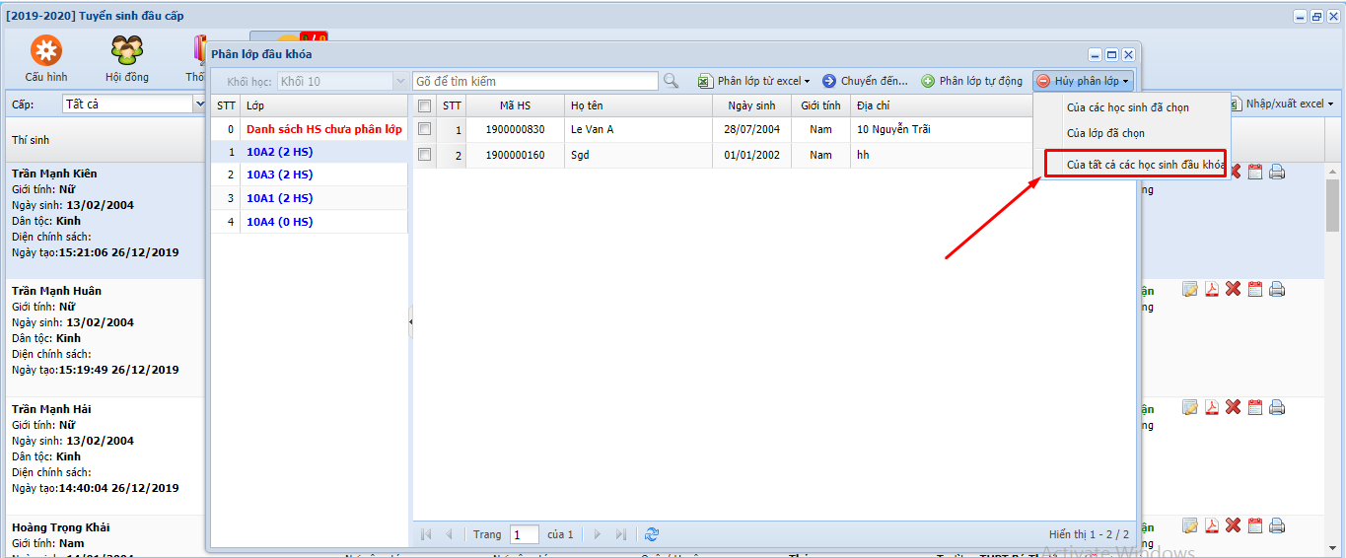
Sau khi hủy phân lớp, học sinh sẽ nằm trong Danh sách học sinh chưa phân lớp

Thống kê tất cả hồ sơ
Mục đích: Thống kê số lượng hồ sơ theo các trạng thái: Chờ xử lý, đã tiếp nhận, đã từ chối, tạo tại trường của trường đang sử dụng.
Để thao tác, chọn Thống kê trên cửa sổ TSĐC.
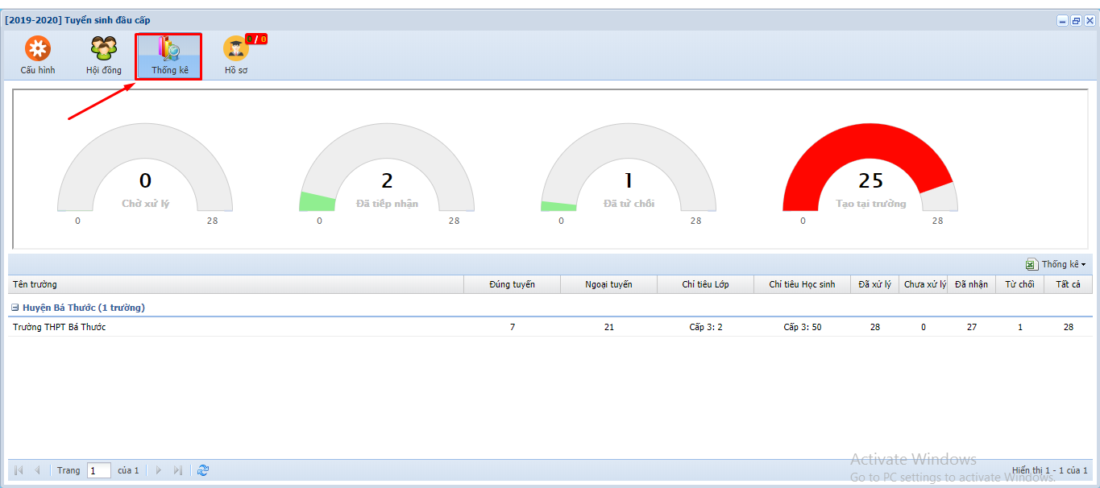
Người dùng có thể xuất file excel thống kê hồ sơ theo các tiêu chí:
- Thống kê tất cả các hồ sơ
- Thống kê hồ sơ đúng tuyến
- Thống kê hồ sơ ngoại tuyến
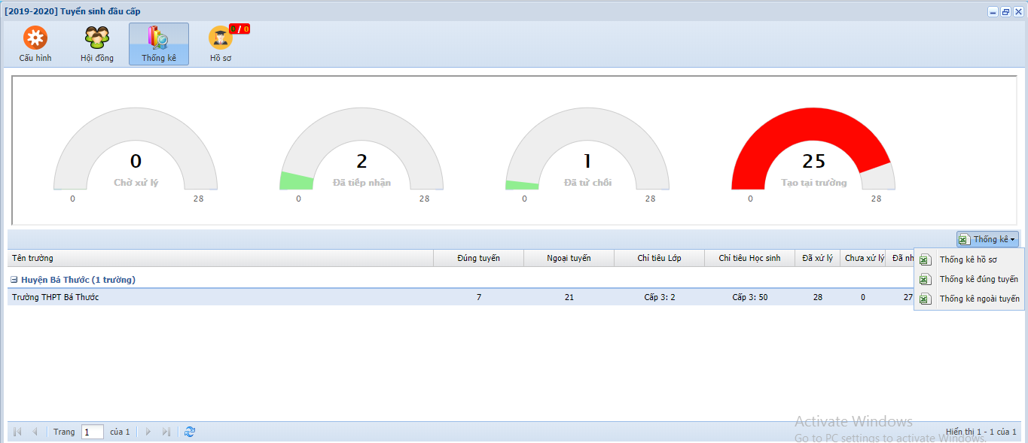

HỆ THỐNG TUYỂN SINH ĐẦU CẤP TRỰC TUYẾN

Nhà trường truy cập trang web: https://binhduong.tsdc.vnedu.vn/ để kiểm tra lại cấu hình của mình trên hệ thống tuyển sinh đầu cấp
